PENGARUH KESADARAN WAJIB PAJAK, PEMAHAMAN PAJAK, DAN SANKSI PAJAK TERHADAP KEPATUHAN WAJIB PAJAK ORANG PRIBADI DI SAMARINDA

SKRIPSI
UNTUK UJIAN SKRIPSI



Oleh:
MARDIANA APUI
1901036213
S1 AKUNTANSI

FAKULTAS EKONOMI DAN BISNIS
UNIVERSITAS MULAWARMAN
SAMARINDA
2025

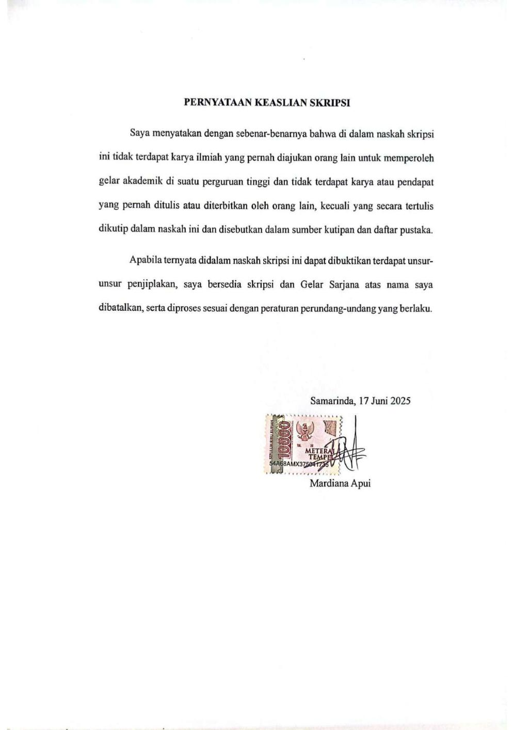

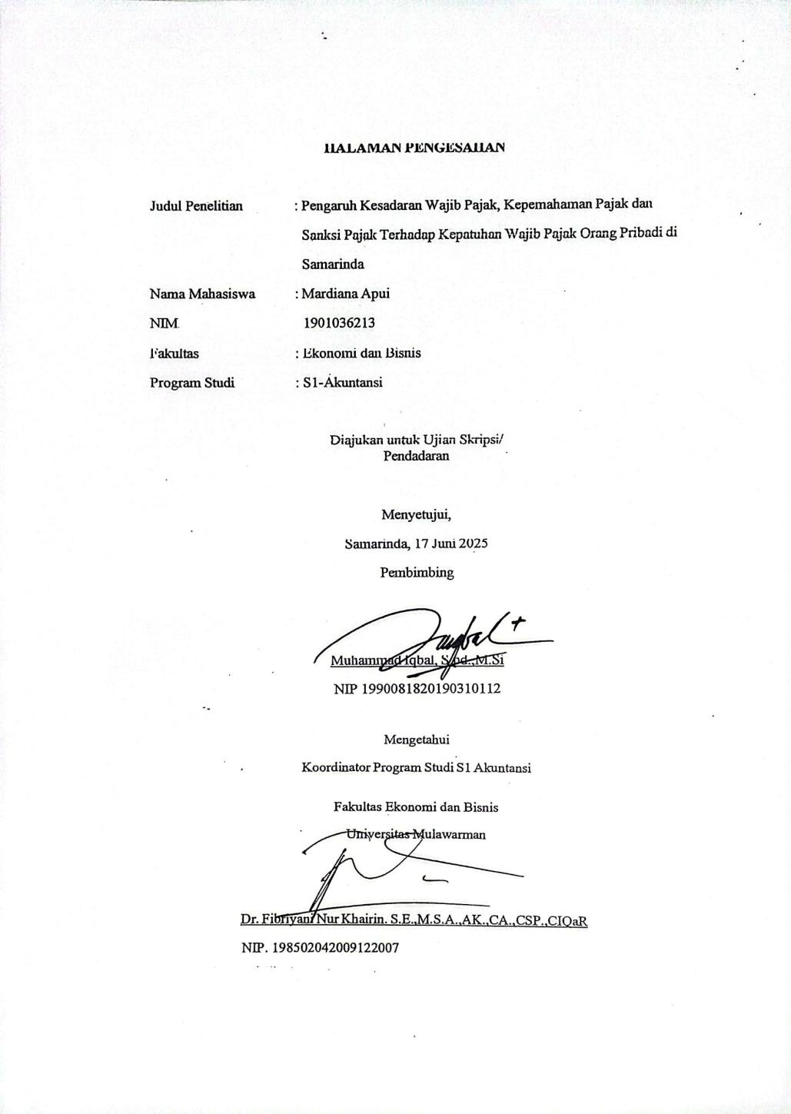

RIWAYAT HIDUP
Mardiana Apui lahir di Long Ampung Kecamatan Kayan Selatan Kabupaten Malinau Provinsi Kalimantan Utara pada tanggal 08 Maret 2001. Penulis merupakan anak kedua dari ketiga bersaudara, anak dari Bapak Apui Anye dan Ibu Herni Ding. Penulis memulai Pendidikan di bangku Sekolah Dasar Negeri (SDN) 001 Kayan Selatan dan lulus pada tahun 2013. Kemudian, melanjutkan ke jenjang Sekolah Menengah Pertama (SMP) Negeri 1 Kayan Selatan dan lulus pada tahun 2016. Lalu melanjutkan pada jenjang Sekolah Menengah Atas (SMA) Negeri 9 Malinau dan berhasil menyelesaikan studi pada tahun 2019.
Pada tahun 2019 penulis melanjutkan Pendidikan ke Perguruan Tinggi di Fakultas Ekonomi dan Bisnis Universitas Mulawarman Samarinda melalui jalur Seleksi Mandiri Masuk Perguruan Tinggi (SMMPTN). Pada tahun 2022 mengikuti program Kuliah Kerja Nyata (KKN) Angkatan 48 Universitas Mulawarman bertempat di Desa Kayungo Sari, Kecamatan Long Ikis Kabupaten Paser Provinsi Kalimantan Timur.

Samarinda, 14 Mei 2025
Penulis

KATA PENGANTAR
Puji Syukur kepada Tuhan yang Maha Esa atas segalah kasih dan kebaikan-Nya, sehingga penulis dapat menyelesaikan penulisan skripsi ini dengan judul “Pengaruh Kesadaran Wajib Pajak, Pemahaman Pajak dan Sanksi Pajak Terhadap Kepatuhan Wajib Pajak Orang Pribadi di Samarinda” dimana skripsi ini merupakan tugas akhir sebagai salah satu syarat bagi penulis untuk meraih gelar Sarjana Akuntansi pada Fakultas Ekonomi dan Bisnis Universitas Mulawarman.
Dalam penulisan skripsi ini masih banyak kekuarangan dan jauh dari kata sempurna oleh karena keterbatasan dan kemampuan yang penulis dapatkan, oleh karena itu dengan kerendahan hati penulis memohon maaf atas segala kekurangan. Penyusunan skripsi ini tidak berhasil tanpa ada bantuan dari berbagai pihak. Untuk itu penulis ingin mengucapkan terima kasih yang sebesar-besarnya kepada pihak-pihak yang telah memberikan dukungan dan membantu dalam penyelesaian skripsi ini, khususnya kepada:
- Kepada kedua orang tua tercinta, Bapak Apui Anye dan Ibu Herni Ding yang telah mendidik saya, dan tidak hentinya memberikan doa, dukungan, semangat, perhatian dan kasih sayang yang tak terhingga, sehingga penulis terus semangat dalam memyelesaikan skripsi ini dengan baik.
- Muhammad Iqbal, S.Pd.,M.Si Selaku dosen pembimbing, terima kasih atas waktunya dengan sabar membimbing, memberikan ilmu dan bantuan serta mengarahkan penulis dalam penyusunan skripsi ini, sehingga skripsi ini dapat terselesaikan.
- Prof. Dr.Ir. H. Abudunnur, M.Si., IPU. Selaku Rektor Universitas Mulawarman.
- Dr. Zainal Abidin, S.E., M.M. Selaku Dekan Fakultas Ekonomi dan Bisnis Universitas Mulawarman.
- Dr. Wulan Lyhig Ratna Sari, SE., M.Si., CSP. Selaku Ketua Jurusan Akuntansi Fakultas Ekonomi dan Bisnis Universitas Mulawarman.
- Dr. Fibriyani Nur Khairin, SE.,M.S.A.,AK.,CA.,CSP.,CIQaR Selaku Koordinator Program Studi Sarjana Akuntansi.
- Dr. Iskandar, SE, M,Si, Ak., CA Selaku dosen wali akademik yang telah membimbing saya selama perkuliahan.
- Seluruh Bapak Ibu Dosen Fakultas Ekonomi dan Bisnis Universitas Mulawarman khususnya Bapak dan Ibu Dosen Jurusan Akuntansi yang telah memberikan ilmu pengetahuan selama penulis dalam masa perkuliahan.
- Seluruh Bapak dan Ibu Staf Akademik dan Tata Usaha akuntansi Fakultas Ekonomi dan Bisnis Universitas Mulawarman yang selalu memberikan bantuan kepada penulis dalam hal administrasi dan lainnya.
- Kepada kaka dan adik saya tercinta mariati dan agustin yang selalu memberikan dukungan dan mendoakan, sehinga penulis dapat menyelesaikan skripsi ini dengan baik.
- Kepada teman-teman saya yaitu elsa, yuli, putri, luzia, mira dan vera terima kasih atas dukungan, semangat, canda tawa serta menemani selama perjalanan studi penulis sampai pada proses penulisan skripsi ini selesai.
Dengan penuh kerendahan hati penulis memohon maaf apabila terdapat kata-kata yang kurang berkenan dalam penulisan skripsi ini. Penulis menyadari ini masih jauh dari sempurna tetapi penulis berharap semoga skripsi ini dapat bermanfaat bagi pembaca dan dapat dijadikan referensi demi pengembangan ilmu pengetahuan kearah yang lebih baik. Semoga Tuhan Yang Maha Esa senentiasa melimpahkan Rahmat dan Karunianya kepada kita semua.

Samarinda, 10 April 2025
Mardiana Apui

ABSTRAK
Mardiana Apui, 2025. Pengaruh Kesadaran Wajib Pajak, Pemahaman Pajak, dan Sanksi Pajak Terhadap Kepatuhan Wajib Pajak Orang Pribadi di KPP Pratama Samarinda. Penelitian ini bertujuan untuk menguji pengaruh kesadaran wajib pajak, pemahaman pajak dan sanksi pajak terhadap kepatuhan wajib pajak orang pribadi di samarinda. Penelitian ini menggunakan variabel dependent yaitu kepatuhan wajib pajak orang pribadi. Variabel indipendennya yaitu kesadaran wajib pajak, pemahaman pajak dan sanksi pajak sampel penelitian ini adalah wajib pajak yang terdaftar di KPP Pratama Samarinda Ilir pada tahun 2022 sebanyak 129,135 wajib pajak orang pribadi. Sampel dilakukan dengan metode incidental sampling. Pengumpulan data dilakukan dengan penyebaran kuesioner dan google forms. Alat analisis yang digunakan adalah SmartPLS versi 4.0. Hasil penelitian ini menunjukkan bahwa kesadaran wajib pajak, pemahaman pajak dan sanksi pajak berpengaruh positif dan sgnifikan terhadap kepatuhan wajib pajak.

KATA KUNCI: Kesadaran Wajib Pajak, Pemahaman Pajak, Sanksi Pajak dan Kepatuhan Wajib Pajak.

ABSTRACT

Mardiana Apui, 2025. The Influence of Taxpayer Awareness, Tax Understanding, and Tax Sanctions on Individual Taxpayer Compliance at KPP Pratama Samarinda. This study aims to examine the influence of taxpayer awareness, tax understanding, and tax sanctions on the compliance of individual taxpayers in Samarinda. The dependent variable in this study is the compliance of individual taxpayers. The independent variables are taxpayer awareness, tax understanding, and tax sanctions. The sample for this study consists of registered taxpayers at KPP Pratama Samarinda Ilir in 2022, totaling 129,135 individual taxpayers. The sampling method used is incidental sampling. Data collection was conducted through the distribution of questionnaires and Google Forms. The analysis tool used is SmartPLS version 4.0. The results of this study indicate that taxpayer awareness, tax understanding, and tax sanctions have a positive and significant effect on individual taxpayer compliance.

Keywords: Taxpayer Awareness, Tax Understanding, Tax Sanctions, and Taxpayer Compliance.

DAFTAR ISI
Halaman
DAFTAR TABEL x
DAFTAR GAMBAR xi
DAFTAR LAMPIRAN xii
BAB I PENDAHULUAN 1
1.1 Latar belakang 1
1.2 Rumusan Masalah 7
1.3 Tujuan Penelitian 7
1.4 Manfaat Penelitian 8
BAB II KAJIAN PUSTAKA 9
2.1 Teori Atribusi 9
2.2 Kepatuhan Wajib Pajak 10
2.3 Kesadaran Pajak 11
2.4 Pemahaman Pajak 13
2.5 Sanksi Pajak 14
2.6 Penelitian Terdahulu 16
2.7 Kerangka Konsep Penelitian 18
2.8 Perkembangan Hipotesis 19
2.9 Model Penelitian 24
BAB III METODE PENELITIAN 25
3.1 Definisi Operasional dan pengukuran Variabel 25
3.1.1 Variabel Dependen (Y) 25
3.1.2 Variabel Independen (X) 26
3.2 Populasi 28
3.3 Sampel 28
3.4 Jenis dan Sumber Data 29
3.5 Metode Pengumpulan Data 30
3.6 Analisis Data 31
3.6.1 Analisis Statistik Deskriptif 31
3.6.2 Model Pengukuran (Outer Model) 32
3.6.3 Model Struktural (Inner Model) 33
3.6.4 Uji Hipotesis 34
BAB IV HASIL DAN PEMBAHASAN 35
4.1 Karakteristik Objek Penelitian 35
4.2 Karakteristik Responden 36
4.3 Statistik Deskriptif 36
4.3.1 Analisis Deskriptif Variabel Kepatuhan Wajib Pajak 36
4.3.2 Analisis Deskriptif Variabel Kesadaran Wajib Pajak 37
4.3.3 Analisis Deskriptif Variabel Pemahaman Wajib Pajak 38
4.3.4 Analisis Deskriptif Variabel Sanksi Pajak 39
4.4 Hasil Analisis Data 40
4.4.1 Penilaian Model Pengukuran (outer model) 40
4.4.2 Model Struktural (Inner Model) 43
4.4.3 Uji Hipotesis 45
4.5 Hasil Pembahasan 47
4.5.1 Pengaruh Kesadaran Wajib Pajak Terhadap Kepatuhan Wajib Pajak 47
4.5.2 Pengaruh Pemahaman Wajib Pajak Terhadap Kepatuhan Wajib Pajak 48
4.5.3 Pengaruh Sanksi Pajak Terhadap Kepatuhan Wajib Pajak 50
BAB V PENUTUP 53
5.1 Kesimpulan 53
5.2 Saran…………………………………………………………………..54
DAFTAR PUSTAKA 56
LAMPIRAN 58

DAFTAR TABEL
Halaman
Tabel 1. 1 Data Kepatuhan WPOP di KPP Pratama Samarinda Ilir Tahun
2019-2022 2
Tabel 2. 1 Tabel penelitian Terdahulu 16
Tabel 4. 1 Hasil Pengumpulan Data 35
Tabel 4. 2 Karakteristik Responden 36
Tabel 4. 3 Deskriptif Variabel Kepatuhan Wajib Pajak 36
Tabel 4. 4 Deskriptif Variabel Kesadaran Wajib Pajak 37
Tabel 4. 5 Deskriptif Variabel Pemahaman Wajib Pajak 38
Tabel 4. 6 Deskriptif Variabel Sanksi Pajak 39
Tabel 4. 7 Outer Loading 40
Tabel 4. 8 Nilai AVE 41
Tabel 4. 9 Cross Loading 42
Tabel 4. 10 Cronbach Alpha dan Composte Reliability 43
Tabel 4. 11 Nilai R-Square 43
Tabel 4. 12 Nilai F-Square 44
Tabel 4. 13 Path Coefficient 46

DAFTAR GAMBAR
Halaman
Gambar 2. 1 Kerangka Konsep Penelitian 19
Gambar 2. 2 Model Penelitian 24
Gambar 4. 1 Pengujian Bootsrapping 45

DAFTAR LAMPIRAN
Halaman
Lampiran 1 Kuesioner…………………………………………………….59
Lampiran 2 Tabulasi Data Kuesioner……………………………………..63
Lampiran 3 Hasil Olah Data SmartPL 4.0.………………..………………67
Lampiran 4 Google Forms……………………………………….………..69

BAB I
PENDAHULUAN

Latar belakang
Indonesia sebagai negara berkembang terus meningkatkan pembangunan disegala bidang. Dalam perkembangan ini, kita memerlukan dana selama pembangunan dan sumber pendapatan terbesar Indonesia berasal dari sektor pajak, oleh karena itu pemerintah harus memaksimalkan penerimaan kas negara dari sektor pajak, karena pajak merupakan sumber utama penerimaan negara dan digunakan untuk membiayai pengeluaran negara, Ariani (2022) Oleh karena itu, pajak mempunyai peranan yang sangat penting dalam menunjang pembangunan nasional
Pajak merupakan sumber penerimaan negara yang mencerminkan kegotongroyongan masyarakat dalam membiayai negara berdasarkan undang-undang nomor 16 tahun 2009 tentang ketentuan umum dan tata cara perpajakan. pajak adalah kontribusi wajib kepada negara yang terutang oleh individu atau badan yang bersifat memaksa berdasarkan undang-undang, dengan tidak mendapatkan imbalan secara langsung, dan digunakan untuk keperluan negara untuk sebesar-besarnya kemakmuran rakyat (Sandra & Chandra, 2020). Untuk pembangunan negara dapat berjalan dengan baik dan lancar dan pemerintah dapat merealisasikan banyak program untuk perkembangan Indonesia maka kepatuhan perpajakan harus ditingkatkan agar dapat memaksimalkan penerimaan dari sektor pajak. Kepatuhan wajib pajak di Indonesia sudah semakin meningkat dengan jumalah kepatuhan wajib pajak tahun 2022 mencapai 83,2% capaian tersebut
sudah mencapai diatas target rasio kepatuhan wajib pajak sebesar 80%, tetapi bila dibandingkan tahun 2021 rasio kepatuhan wajib pajak mengalami penurunan sebab kepatuhan wajib pajak pada 2021 mencapai 84,07%, dengan demikian jumlah wajib pajak yang menyampaikan SPT Tahunan pada tahun 2022 mengalami penurunan kurang lebih sebesar 0,6% (DDTCNews, 2023).
KPP pratama samarinda ilir memanggil 138 wajib pajak yang menunggak pajak dengan total pembayaran tunggakan senilai Rp2,99 miliar (DDTCNews, 2022). Hal tersebut menunjukan masih ada wajib pajak yang belum patuh terhadap kepatuhan perpajakannya. Berikut ini data terkait kepatuhan wajib pajak orang pribadi di KPP Pratama Samarinda Ilir tahun 2019-2022 dalam tabel 1.1
Tabel 1. 1 Data Kepatuhan WPOP di KPP Pratama Samarinda Ilir Tahun 2019-2022
Tahun | WPOP Terdaftar | Jumlah WPOP yang Melaporkan SPT | Tingkat Kepatuahn WPOP (%)
2019 | 96,228 | 26,996 | 28.05%
2020 | 113,733 | 31,277 | 27.50%
2021 | 121,039 | 33,090 | 27.34%
2022 | 129,135 | 35,695 | 27.64%
Sumber: KPP Pratama Samarinda Ilir, 2024
Dari data pada tabel 1.1 tersebut, ditahun 2019 tingkat kepatuhannya sebesar 28.05% dengan WPOP yang terdaftar sebesar 96,228 dan yang melapor SPT sebesar 26,996. Ditahun 2020 terjadi penurunan tingkat kepatuhannya menjadi 27.50% dengan WPOP terdaftar sebesar 113,733 dan yang melapor SPT 31,277. Ditahun 2021 tingkat kepatuhan nya juga menurun sebesar 27.34% dengan WPOP terdaftar 121,039 dan yang melapor SPT sebesar 33,090. Ditahun 2022 terjadi kenaikan presentase tingkat kepatuhannya menjadi 27.64% dengan WPOP terdaftar sebesar 129,135 dan yang melaporkan SPT nya sebesar 35,695.
Sesuai tabel diatas perbandingan antara jumlah wajib pajak orang pribadi terdaftar dengan jumlah wajib pajak orang pribadi yang melaporkan SPT secara tepat waktu memiliki perbedaan angka, bahkan ditahun 2020 dan 2021 mengalami penurunan. Sehingga hal tersebut memperlihatkan rendahnya tingkat kepatuhan WPOP dalam memenuhi kewajiban perpajakannya.
Kepatuhan wajib pajak merupakan perilaku seseorang dalam suatu kejadian. Dalam teori atribusi menjelaskan tentang perilaku seseorang terhadap situasi, ada beberapa faktor yang mempengaruhi perilaku seseorang, faktor-faktor tersebut yaitu faktor internal dan eksternal (Prianutama & Alexander, 2022). Faktor internal yaitu kesadaran wajib pajak yang mampu mempengaruhi kepatuhan wajib pajak dan pemahaman perpajakan, Sedangkan faktor eksternal yaitu sanksi pajak yang mempengaruhi kepatuhan wajib pajak.
Kesadaran wajib pajak adalah faktor internal yang mampu membuat wajib pajak mematuhi kewajiban perpajakannya, kesadaran adalah rasa sadar akan berapa total biaya pajak yang wajib dibayarkan pada setiap tahunnya dengan sukarela atau tanpa ada rasa paksan untuk menjalankannya (Perdana & Dwirandra, 2020). Dengan adanya salah satu penerapan system perpajakan di Indonesia yaitu self assessment system maka wajib pajak dituntut untuk menghitung pajak secara mandiri, memahami aturan perpajakan, mempunyai moral yang tinggi sehingga wajib pajak mempunyai tanggung jawab atas kewajiban perpajakannya, Sistem self-assessment juga memerlukan kesadaran yang tinggi untuk mewujudkan kepatuhan pajak, Maka dibutuhkan peran wajib pajak untuk sama-sama berkontribusi mengoptimalkan penerimaan negara (Meliandari & Utomo, 2022). Menurut beberapa penelitian terdahulu oleh (Brata, Yuningsih, & Kesuma, 2017) dan (Permana & Susilowati, 2021) kesadaran wajb pajak berpengaruh positif terhadap kepatuhan wajib pajak, Semakin tinggi kesadaran yang dimiliki oleh wajib pajak akan meningkatkan sikap patuh terhadap perpajakan, apabila wajib pajak memiliki kesadaran yang cukup akan kewajiban perpajakannya maka hal ini dapat meningkatkan kemauan wajib pajak dalam membayar pajaknya, maka hal ini pula akan meningkatkan penerimaan pajak. Sedangkan penelitian oleh (Dhiu & Handayani, 2023) menyatakan bawa kesadaran wajib pajak tidak berpengaruh terhadap kepatuhan wajib pajak.
Faktor internal lainnya yang mempengaruhi kepatuhan wajib pajak yaitu pemahaman wajib pajak. Pemahaman pajak adalah suatu proses yang dilakukan oleh wajib pajak untuk memahami dan mengetahui tentang aturan perpajakan, serta menerapkan untuk membayar pajak, Jika seseorang telah memahami dan mengerti mengenai perpajakan maka tingkat kepatuhan wajib pun meningkat (Khodijah et al., 2021). Dengan memahami aturan perpajakan, wajib pajak dapat memiliki gambaran tentang pemahaman mereka mengenai peraturan perpajakan sehingga akan memudahkan wajib pajak dalam memenuhi kewajiban perpajakannya, dan jika wajib pajak tidak memenuhi kewajibannya maka akan memahami sanksi yang akan didapat, sehingga dapat meningkatkan kepatuhan wajib pajak. Menurut penelitian sebelumnya oleh Fitri & Annisa (2023) pemahaman wajib pajak berpengaruh positif dan singnifikan terhadap kepatuhan wajib pajak hasil penelitiannya menunjukkan semakin paham wajib pajak terhadap kewajibannya, maka akan memudahkan wajib pajak dalam melaksanakan kewajiban perpajakan dan semakin paham pula terhadap akibat yang akan diterima apabila melalaikan kewajibannya. Permatasari (2022) menunjukan pemahaman perpajakan tidak berpengaruh terhadap kepatuhan wajib pajak orang pribadi.
Faktor eksternal yang mempengaruhi kepatuhan wajib pajak yaitu sanksi pajak. Sanksi perpajakan adalah sebagai alat kendali wajib pajak agar mau menjalankan kewajibannya dalam membayar pajak, wajib pajak bisa saja lebih patuh jika sanksi perpajakannya lebih diberatkan atau malah kurang menguntungkan, akibat yang didapat jika melanggar pembayaran pajak, bisa berupa sanksi dalam bentuk administrasi dan sanksi dalam bentuk pidana, (Emilia, 2022). Dengan adanya sanksi pajak akan dapat meningkatkan kepatuhan wajib pajak karena jika wajib pajak tidak patuh akan mendapatkan sanksi. Menurut penelitian sebelumnya oleh (Lumban Gaol & Sarumaha, 2022) menyatakan sanksi pajak berpengaruh positif terhadap kepatuhan wajib pajak, semakin tinggi sanksi pajak maka akan semakin meningkatkan kepatuhan wajib pajak orang pribadi, hal tersebut berarti semakin tegas dan semakin berat sanksi perpajakan yang diberikan atas pelanggaran yang dilakukan wajib pajak maka akan meningkatkan kepatuhan wajib pajak dalam membayar pajak. Menurut (Zahrani & Mildawati, 2019) menunjukkan sanksi pajak tidak berpengaruh terhadap kepatuhan wajib pajak orang pribadi.
Penelitian tentang kepatuhan wajib pajak ini telah dilakukan dengan pembahasan penelitian yang sama oleh beberapa peneliti sebelumnya. Namun di dalam penelitian ini, terdapat beberapa hal yang menjadi pembeda. Pembeda dengan penelitian ini dengan penelitian sebelumnya pada variabel, dan lokasi penelitian, Penelitian dilakukan oleh beberapa orang yaitu Nabila & Rahmawati, (2021), Irawati dkk, (2021) membahas tentang variabel sosialisasi perpajakan, kesadaran wajib pajak dan sanksi pajak terhadap kepatuhan wajib pajak. Sedangkan penelitian ini membahas tentang variabel kesadaran, pemahaman dan sanksi pajak terhadap kepatuhan. Perbedaan lainnya pada penelitian peneliti mengunakan lokasi penelitian di KPP Pratama Kebayoran Baru Tiga. Sedangkan pada lokasi penelitian ini menggunakan wajib pajak orang pribadi yang terdaftar di KPP Pratama Samarinda Ilir.
Berdasarkan latar belakang yang dikemukakan di atas, maka peneliti tertarik untuk meneliti apakah kesadaran wajib pajak, pemahaman pajak dan sanksi pajak dapat mempengaruhi kepatuhan wajib pajak orang pribadi di samarinda.

Rumusan Masalah
Berdasarkan latar belakang yang telah diuraikan diatas, maka yang menjadi pokok permasalahan dalam penelitian ini adalah:
- Apakah kesadaran wajib pajak berpengaruh terhadap kepatuhan wajib pajak orang pribadi?
- Apakah pemahaman pajak berpengaruh terhadap kepatuhan wajib pajak orang pribadi?
- Apakah sanksi pajak berpengaruh terhadap kepatuhan wajib pajak orang pribadi?

Tujuan Penelitian
Berdasarkan rumusan masalah diatas, maka penelitian ini bertujuan untuk:
- Untuk mengetahui apakah terdapat pengaruh antara kesadaran pajak terhadap kepatuhan wajib pajak orang pribadi.
- Untuk mengetahui apakah terdapat pengaruh antara pemahaman pajak terhadap kepatuhan wajib pajak orang pribadi
- Untuk mengetahui apakah terdapat pengrauh antara sanksi pajak terhadap kepatuhan wajib pajak orang pribadi.

Manfaat Penelitian
Berdasarkan tujuan penelitian1 yang telah dikemukakan diatas. Manfaat yang dapat diperoleh dalam penelitian ini adalah:
- Manfaat Teoritis
Hasil penelitian ini diharapkan dapat menjadi alat pembuktian dari teori yang dirujuk dalam penelitian ini yaitu teori atribusi dalam kaitanya dengan pengaruh penerapan kesadaran wajib pajak, pemahaman pajak dan sanksi pajak terhadap kepatuahn wajib pajak orang pribadi.
- Manfaat Praktis
  - Bagi KPP Pratama Samarinda Ilir
Dengan adanya hasil penelitian ini diharapkan akan menjadi informasi mengenai faktor-faktor yang mempengaruhi wajib pajak orang pribadi terhadap kepatuhan wajib pajak orang pribadi.
  - Bagi wajib Pajak
Hasil penelitian ini diharapkan akan dapat menjadi acuan dan refleksi bagi wajib pajak orang pribadi agar menjadi wajib pajak yang patuh pada kewajiban perpajakan

BAB II
KAJIAN PUSTAKA

Teori Atribusi
Teori Atribusi yang dikembangkan oleh Fritz Heider, pada tahun 1958. Teori atribusi ini menyatakan bahwa bila individu-individu mengamati perilaku seseorang, mereka mencoba untuk menentukan apakah itu ditimbulkan secara internal atau eksternal (Khodijah, Barli, & Irawati, 2021). Teori atribusi merupakan teori mengenai bagaimana seseorang mencari tahu suatu penyebab, tindakan yang disebabkan faktor internal merupakan tindakan yang dipercaya berasa di bawah kendali pribadi individu itu sendiri, sedangkan tindakan yang disebabkan faktor eksternal yaitu tindakan yang dipengaruhi dari luar, artinya individu akan terpaksa bertindak karena situasi atau lingkungan, (Timur, 2019). Penilaian pribadi terhadap pajak itu sendiri dapat dipengaruhi oleh persepsi dari dalam diri sendiri maupun kesan yang terbentuk dari lingkungan sekitar kepada instansi perpajakan yang kemudian kesan tersebut akan diwujudkan seseorang melalui tindakan apakah menjadi patuh atau tidak.
Relevansi teori atribusi di dalam penelitian ini adalah wajib pajak dapat menentukan tindakan patuh atau tidaknya dalam memenuhi kewajiban perpajakannya dapat dipengaruhi oleh dua faktor yaitu faktor internal dan faktor eksternal. Faktor internal yang mempengaruhi kepatuhan wajib pajak dalam membayar pajak adalah kesadaran dan pemahaman wajib pajak. Sedangkan faktor eksternal yang mempengaruhi kepatuhan wajib pajak untuk membayar perpajakannya adalah sanksi pajak.

Kepatuhan Wajib Pajak
Dalam Kamus Besar Bahasa Indonesia (KBBI), arti dari patuh adalah suka menuruti perintah, taat pada aturan atau perintah, berdisiplin. Oleh karena itu, kepatuhan adalah ketaatan, patuh, tunduk dalam melaksanakan aturan yang telah ditetapkan (Nugraheni & Srmindarti, 2022). Kepatuhan perpajakan merupakan tindakan wajib pajak yang taat dalam pemenuhan kewajiban perpajakannya sesuai dengan ketentuan peraturan perundang-undang perpajakan yang berlaku, kepatuhan wajib pajak ialah suatu keadaan dimana wajib pajak memenuhi semua kewajiban perpajakan dan melaksanakan hak perpajakan (Asterina & Septiani, 2019). Wajib pajak patuh ialah wajib pajak yang taat dalam memenuhi serta melaksanakan kewajiban perpajakannya seperti membayar pajak tepat waktu, melaporkan SPT tahunan tepat waktu dan tidak memiliki tunggakan (Daryanto, 2021).
Wajib pajak dianggap patuh apabila telah memenuhi kriteria atau persyaratan tertentu sebagaimana diatur dalam Peraturan Menteri Keuangan Nomor 39/PMK.03/2018 Pasal 3 ayat (2), yaitu:
  - Tepat waktu dalam melaporkan SPT
  - Tidak memiliki tunggakan pajak untuk semua jenis pajak, kecuali telah mendapat izin untuk mengangsur atau menunda pembayaran pajak.
  - Wajib pajak yang laporan keuangannya dalam 3 (tiga) tahun terakhir diaudit oleh Akuntan Publik dengan pendapat wajar tanpa pengecualian yang dilampirkan dalam SPT Tahunan Pajak Penghasilan.
  - Tidak pernah dipidana karena melakukan tindak pidana di bidang perpajakan berdasarkan putusan pengadilan yang telah mempunyai kekuatan hukum tetap dalam jangka waktu 5 (lima) tahun terakhir
Beberapa indikator pengukuran kepatuhan wajib pajak menurut (Hantono & Sianturi, 2022) yaitu:
- Tepat waktu dalam penyampaian SPT untuk semua jenis pajak dalam satu tahun
- Tidak mempunyai tunggakan untuk semua jenis pajak
- Tidak pernah dijatuhi hukuman karena melakukan tindak pidana dalam bidang pajak selama 10-15 tahun.
- Wajib pajak yang laporan keuangannya dalam dua tahun terakhir diaudit dengan pendapat wajar tanpa pengecualian

Kesadaran Pajak
Kamus Bahasa Indonesia (KBBI) menjelaskan bahwa kesadaran adalah keadaan dimana seseorang mengingat dan memahami keadaan sebenarnya. Kesadaran wajib pajak diartikan sebagai kondisi dimana individu yang diwajibkan untuk membayar pajak dapat mengerti dan memahami arti, fungsi maupun tujuan pajak yang dibayarkan kepada Negara, (Rahayu, 2017). Menurut (Aprilianti, 2021) kesadaran membayar pajak adalah suatu tindakan yang dilakukan seseorang tanpa adanya paksaan dari pihak lain untuk memenuhi kewajiban pajaknya, Kesadaran yang dimiliki wajib pajak merupakan bentuk partisipasi dalam mendukung pembangunan demi mencapai tujuan negara yang berkembang yang berarti semakin tinggi tingkat kesadaran wajib pajak dalam memenuhi suatu kewajiban perpajakannya maka akan semakin tinggi pula tingkat kepatuhan wajib pajak.
Berdasarkan penelitian yang dilakukan oleh (Tan, Hizkiel, Firmansyah, & Trisnawati, 2021) ada Indikator yang digunakan untuk mengukur variabel kesadaran membayar pajak yaitu:
- Wajib pajak menyadari bahwa pajak merupakan iuran rakyat sebagi sumber dana pembangunan
- Wajib pajak menyadari bahwa pajak merupakan iuran rakyat yang digunakan sebagai pengeluara umum pelaksanaan fungsi dan tugas pemerintah
- Wajib pajak menyadari bahwa pajak merupakan sumber penerimaan Negara yang terbesar
- Wajib pajak menyadari bahwa pajak merupakan kewajiban warga negara
Adapun indikator pengukuran kesadaran wajib pajak menurut (Faradhila & Fadhlia, 2021) indikator yang digunakan kesadaran wajib pajak, yaitu:
- Kesadaran untuk melakukan kewajiban pajak secara sukarela
- Kesadaran bahwa pajak diatur undang-undang
- Kesadaran fungsi pajak
- Kesadaran manfaat pajak yang dibayarkan
- Kesadaran bahwa pajak merupakan bentuk partisipasi kepada Negara untuk mendukung pembangunan Negara
- Kesadaran bahwa penundaan pembayaran pajak dan pengurangan pajak merugikan Negara.

Pemahaman Pajak
Dalam Kamus Besar Bahasa Indonesia (KBBI) Pemahaman adalah suatu proses, tindakan, pemahaman atau cara memahami. Pemahaman peraturan perpajakan adalah proses dimana seorang wajib pajak memahami pajak dan menerapkan pemahaman dan pengetahuan tersebut dalam membayar pajak, (Astrina & Septiani, 2019). Pengetahuan dan pemahaman peraturan perpajakan yang dimaksud ialah mengerti dan paham tentang ketentuan umum dan tata cara perpajakan yang meliputi tentang bagaimana cara menyampaikan SPT, pembayaran, tempat pembayaran, denda dan batas waktu pembayaran atau pelaporan SPT (Arisandy, 2017).
Pengertian tersebut dapat disimpulkan bahwa pemahaman wajib pajak adalah suatu keadaan dimana wajib pajak mengetahui, memahami dan memahami dengan jelas konsep peraturan umum perpajakan, sehingga dapat menerapkan pemahaman tersebut untuk memenuhi kewajiban pembayaran pajaknya.
Berdasarkan penelitian yang dilakukan (Falhan, Hafsah, & Hanum, 2022) indikator yang digunakan untuk mengukur variabel pemahaman pajak yaitu:
- Kepemilikan NPWP, setiap wajib pajak memiliki penghasilan wajib wajib mendaftar diri untuk memperoleh NPWP sebagai salah satu sarana untuk pengadministrasi pajak.
- Pemahaman mengenai hak dan kewajiban sebagai wajib pajak.
- Pemahaman mengenai sanksi pajak. semakin paham wajib pajak terhadap peraturan pajak, maka semakin paham pula wajib pajak terhadap sanksi yang akan diterima bila melaliakan kewajiban perpajakan.
Berdasarkan penelitian yang dilakukan (Permata & Zahro, 2022) indikator yang digunakan untuk mengukur variabel pemahaman pajak yaitu:
- Pemahaman mengenai hak sebagai wajib pajak
- Pemahaman mengenai kewajiban sebagai wajib pajak
- Pemahaman peraturan batas pelaporan SPT
- Pemahaman wajib pajak terhadap fungsi perpajakan bahwa pajak merupakan penerimaan negara terbesar dan digunakan untuk pembiayaan negara

Sanksi Pajak
Menurut (Nabila & Rahmawati, 2021) Sanksi adalah suatu perbuatan yang melanggar hukum dan dilakukan tindakan hukum terhadap pelanggarnya sesuai dengan pedoman perpajakan dan ketentuan peraturan perundang-undangan perpajakan. Sanksi memastikan ketentuan peraturan perundang-undangan perpajakan (norma perpajakan) ditaati atau dipatuhi. Dengan kata lain, sanksi perpajakan merupakan alat pencegah untuk memastikan wajib pajak tidak mudah melanggar standar perpajakan. Sanksi pajak ada dua jenis menurut Undang-Undang perpajakan yaitu:
- Sanksi administrasi
Sanksi Administrasi adalah pembayaran kerugian kepada Negara seperti, sanksi bunga, sanksi denda, dan sanksi kenaikan. Sanksi administrasi berupa bunga dibagi menjadi bunga pembayaran, penagihan, dan ketetapan. Sanksi denda merupakan jenis sanksi yang sering ditemukan dalam UU Perpajakan, terkait besarannya, denda ditetapkan sebesar jumlah tertentu. Sanksi berupa kenaikan biasanya diperuntukan kepada wajib pajak karena tidak memberikan informasi-informasi yang dibutuhkan dalam menghitung jumlah pajak terutang.
- Sanksi pidana terdiri dari:
- Pidana kurungan terjadi disebabkan adanya tindakan pidana yang dilakukan sebab dari kealpaan. Batasan maksimum hukuman kurungan 1 tahun dan pekerjaan yang dilaksanakan biasanya lebih ringan.
- Pidana penjara terjadi disebabkan adanya aksi pidana itu dilakukan secara sengaja. Pekerjaan yang dikerjakan narapidana lebih berat juga dihukum hingga penjara seumur hidup.
Berdasarkan penelitian yang dilakukan oleh (Khodijah et al., 2021) indikator yang digunakan pengukuran variabel sanksi perpajakan yaitu:
- Sanksi diberikan kepada seluruh wajib pajak yang melakukan pelanggaran pajak
- Sanksi diberikan sesuai dengan pelanggaran yang dilakukan
- Penerapan sanksi harus sesuai dengan ketentuan dan peraturan yang berlaku
- Sanksi diperlukan untuk menciptakan kedisiplinan wajib pajak dalam melakukan kewajiban perpajakanya
Adapun indikator sanksi pajak menurut (As’ari, 2018), yaitu:
- Sanksi pajak dapat meningkatkan kepatuhan wajib pajak
- Wajib pajak perlu memahami dengan baik tentang sanksi perpajakan
- Sanksi pajak membuat wajib pajak jera dalam melalaikan kewajiban perpajakannya
- Sanksi pidana dan administrasi akan dikenakan jika melanggar pembayaran pajak
- Semkin berat sanksi wajib pajak semakin patuh membayar pajak

Penelitian Terdahulu
Penelitian terdahulu adalah sebagai referesi penelitian penulis berupa kesimpulan dari teori ilimiah yang telah teruji, serta adanya adanya dukungan berupa fakta empiris sehingga dapat digunakan sebagai bahan evaluasi penelitian ini.
Tabel 2. 1 Tabel penelitian Terdahulu
No | Judul/Peneliti/Tahun | Variabel Penelitian | Hasil Penelitian
1 | Pengaruh Sosialisasi Perpajakan, Kesadaran Wajib Pajak dan Sanksi Pajak Terhadap Kepatuhan Wajib Pajak.  (Nabila & Rahmawati, 2021) | Variabel Dependen: Kepatuhan Wajib Pajak Orang Pribadi.  Variabel Independenn  - Sosialisasi Perpajakan  - Kesadaran Wajib Pajak  - Sanksi Pajak | Variabel sosialisasi perpajakan berpengaruh positif terhadap kepatuhan wajib pajak orang pribadi.  Variabel kesadaran wajib pajak berpengaruh positif terhadap kepatuhan wajib pajak orang pribadi.  Variabel sanksi pajak berpengaruh positif terhadap kepatuhan wajib pajak orang pribadi.
2 | Pengaruh Kesadaran Wajib Pajak, Pemahaman Pajak dan Sanksi Perpajakan Terhadap Kepatuhan Wajib Pajak di KPP Pratama Batam Selatan.  (Laia & Tipa, 2023) | Variabel Dependen:  Kepatuhan Wajib Pajak.  Variabel Independen:  - Kesadaran Wajib Pajak  - Pemahaman Pajak  - Sanksi Perpajakan | Variabel kesadaran wajib pajak, pemahaman pajak, dan sanksi perpajakan berpengaruh positif dan signifikan terhadap kepatuhan wajib pajak di KPP Pratama Batam Selatan.
3 | Kepatuhan Wajib Pajak Dalam Memenuhi Kewajiban Perpajakan orang pribadi.  (Agun, Datrini, & Amlayasa, 2022) | Variabel Dependen:  Tingkat Kepatuhan wajib pajak.  Variabel Independen:  - Pengetahuan Perpajakan.  - Sosialisasi Perpajakan.  - Sanksi Perpajakan.  - Kesadaran wajib pajak | Pengetahuan Perpajakan, Sosialisasi Perpajakan, Sanksi ajak dan kesadaran wajib pajak memberikan pengaruh positif dan signifikan terhadap tingkat kesadaran wajib pajak.
4 | Faktor-Faktor yang Mempengaruhi Kepatuhan Wajib Pajak Orang Pribadi di KPP Semarang Selatan.  (Nugraheni & Srimindarti, 2022) | Variabel Dependen:  Kepatuhan Wajib Pajak Orang Pribadi di KPP Semarang Selatan.  Variabel Independen:  - Kesadaran Wajib Pajak  - Pengetahuan Perpajakan.  - Kualitas Pelayanan.  - Sanksi Perpajakan. | Variabel KesadaranWajib Pajak, Pengetahuan Perpajakan, Kualitas Pelayanan dan Sanksi Perpajakan berpengaruh positif terhadap kepatuhan wajib pajak orang pribadi KPP Pratama Semarang Selatan.
5 | Pengaruh Pemahaman Peraturan Parpajakan, Kualitas Layanan Fiskus, Tarif Pajak Dan Sanksi Perpajakan Terhadap Kepatuhan Wajib pajak Orang Pribadi  (Khodijah et al., 2021) | Variabel Dependen:  Kepatuhan Wajib Pajak Orang Pribadi.  Variabel Independen:  - Pemahaman peraturan Perpajakan  - Kualitas pelayanan Fiskus  - Tarif Pajak  - Sanksi perpajakan | Pemahaman Peraturan Perajakan Dan Kualitas Pelayanan Fiskus Berpengaruh Positif Dan Signifikan Terhadap Kepatuhan Wajib Pajak Orang pribadi  Tarif Pajak Dan Sanksi Pajak Tidak Berpengaruh Signifikan Terhadap Kepatuhan Wajib Pajak
6 | Pengaruh Kesadaran Wajib Pajak, Pelayanan Fiskus, Penyeluhan Wajib Pajak, Pemeriksaan Pajak Dan Sanksi Pajak Terhadap Kepatuhan Wajib Pajak Orang Pribadi Pada Kantor Pelayanan Pajak Pratama Medan Petisah  (Lumban Gaol & Sarumaha, 2022) | Variable Dependen  Kepatuhan Wajib Pajak Orang Pribadi.  Variable Independen  - Kesadaran Wajib Pajak  - Pelayanan Fiskus  - Penyuluhan Wajib Pajak  - Pemeriksaan Pajak  - Sanksi Pajak | Kesadaran Wajib Pajak, Pelayanan Fiskus, Penyuluhan Wajib Pajak, Pemeriksaan Pajak dan Sangsi Pajak Secara Parsial Berpengaruh Positif Dan Signifikan Terhadap Kepatuhan Wajib Pajak Orang Pribadi di KPP Pratama Medan Petisah.

Kerangka Konsep Penelitian
Teori atribusi yang menjadi dasar teori dalam penelitian ini menjelaskan bahwa perilaku seseorang dipengaruhi oleh dua faktor yaitu faktor internal dan fektor eksternal. Faktor internal merupakan perilaku seseorang yang melakukan sesuatu atas dasar kemauan sendiri atau dikendalikan oleh dirinya sendiri. Sedangkan faktor eksternal merupakan perilaku seseorang disebabkan dari luar atau lingkungannya ataupun pengaruh dari orang lain atau bahkan karena adanya suatu paksaan dari satu pihak. Faktor internal dalam penelitian ini yaitu kesadaran wajib pajak dan pemahaman perpajakan, sedangkan faktor eksternal yaitu sanksi pajak, Faktor-faktor ini yang mempengaruhi kepatuhan wajib pajak dalam memenuhi kewajiban perpajakannya.

Teori Atribusi

Prilaku Individu

Faktor Eksternal
Faktor Internal

Pemahaman Pajak
Kesadaran Wajib Pajak
Sanksi Pajak

Kepatuhan Wajib pajak

Gambar 2. 1 Kerangka Konsep Penelitian
Sumber: Data Diolah, 2024

Perkembangan Hipotesis
    - Pengaruh Kesadaran Wajib Pajak Terhadap Kepatuhan Wajib Pajak
Berdasarkan teori atribusi yang menjelaskan bahwa faktor internal yang menyebabkan seseorang berperilaku terhadap suatu kejadian. Faktor internal dalam penelitian ini adalah kesadaran wajib pajak. hubungan faktor internal kesadaran wajib pajak dengan kepatuhan wajib pajak bergantung pada niat wajib pajak dari dalam diri sendiri atau dikendalikan oleh diri sendiri dalam memenuhi kewajiban perpajakannya. Kesadaran wajib pajak artinya wajib pajak yang secara sukarela atau atas kemauan sendiri untuk memenuhi kewajiban perpajaknnya.
Kesadaran sangat penting bagi wajib pajak, karena pajak merupakan salah satu cara untuk berkontribusi dalam mendukung pembangunan negara. Meningkatnya kesadaran wajib pajak akan pentingnya pajak, juga akan meningkatkan tingkat kepatuhan wajib pajak dalam memenuhi kewajiban perpajakannya. Dalam melaksanakan kewajiban perpajakan merupakan bentuk pengabdian bagi negara dan jika wajib pajak menunda membayar pajak akan dapat merugikan Negara. Serta wajib pajak harus sadar bahwa pembayaran kewajiban perpajakan yang dilakukan adalah dalam rangka membiayai pembangunan Negara pada akhirnya memiliki tujuan untuk mensejahtrakan masyarakat. Penelitian yang dilakukan oleh Gaol & Sarumaha (2022), Emilia (2022), Rianty & Syahputera (2020) dan Brata et al, (2017) menunjukan bahwa kesadaran wajib pajak memiliki pengaruh yang positif terhadap kepatuhan wajib pajak. Selain itu, penelitian yang dilakukan oleh Nabila & Rahmawati (2021) menyatakan bahwa terdapat pengaruh yang positif dan signifikan terhadap kepatuhan WPOP.
Berdasarkan landasan teori serta penelitian yang telah dilakukan sebelumnya dirumuskan hipotesis sebagai berikut:
H₁: Kesadaran wajib pajak berpengaruh positif terhadap kepatuhan wajib pajak orang pribadi di samarinda.
    - Pengaruh Pemahaman Pajak Terhadap Kepatuhan Wajib Pajak.
Berdasarkan teori atribusi yang menjelaskan bahwa faktor internal merupakan penyebab seseorang berperilaku. penyebab perilaku seseorang patuh atau tidaknya salah satu dipengaruhi oleh faktor internal yaitu pemahaman perpajakan. jadi salah satu faktor internal yang mampu membuat wajib pajak menyadari kewajiban perpajakannya adalah pemahaman pajak. Dengan adanaya pemahaman yang dimiliki wajib pajak tentang perpajakan maka dapat memudahkan wajib pajak dalam melaporkan dan menjalankan kewajiban yang dimiliki oleh seorang wajib pajak.
Pemahaman wajib pajak merupakan suatu proses dimana wajib pajak memahami dan mengetahui tentang peraturan perpajakan yang berlaku untuk melakukan pelaporan dan membayar kewajiban pajak dan memilih berperilaku patuh atau tidak untuk melakukan kegiatan perpajakan, (Chandra & Triyani 2021). Pemahaman pajak sangat penting terhadap kepatuhan wajib pajak karena memiliki pemahaman akan memudahkan wajib pajak dalam memenuhi kewajiban pajaknya. jika pemahaman wajib pajak semakin meningkat akan mempengaruhi kepatuhan wajib pajak karena wajib pajak sudah mengetahui konsekuensi yang akan didapat jika tidak melaksanakan kewajiban perpajakannya. Penelitian ini dilakukan oleh penelitian Riyanto & Ningsih (2021) yang mengemukakan pemahaman perpajakan berpengaruh positif dan signifikan terhadap tingkat kepatuhan wajib pajak orang pribadi. Selain itu ada penelitian (Lala & Tipa, 2023) yang mengemukakan bahwa pemahaman perpajakan berpengaruh positif terhadap kepatuhan wajib orang pribadi.
Berdasarkan landasan teori serta penelitian yang telah dilakukan sebelumnya dirumuskan hipotesis sebagai berikut:
H₂: pemahaman peraturan perpajakan berpengaruh positif terhadap kepatuhan wajib pajak orang pribadi.
    - Pengaruh Sanksi Pajak Terhadap Kepatuhan Wajib Pajak Orang Pribadi.
Berdasarkan teori atribusi yang menjelaskan bahwa faktor eksternal merupakan penyebab seseorang berperilaku. penyebab perilaku seseorang patuh atau tidak salah satunya dipengaruhi oleh faktor eksternal. Faktor eksternal dalam penelitian ini yaitu sanksi pajak. presepsi seseorang terhadap peraturan perpajakan disekitar mengenai pemeriksaan dan kesan yang ditimbulkan oleh lingkungan, tentu akan mempengaruhi penilaian pribadi seseorang terhadap perpajakan itu sendiri, apalagi jika terdapat pengaruh sanksi perpajakan.
Sanksi pajak ialah jaminan bahwa ketetapan peraturan perpajakan ataupun norma perpajakan dapat ditaati/dipatuhi Pada dasarnya, sanksi perpajakan dikenakan untuk memastikan kepatuhan pajak ketika melaksanakan kewajiban perpajakaan (Sari, 2022). Tujuan kebijakan berupa sanksi adalah untuk mendidik dan menghukum. Mendidik artinya dengan pemberian sanksi diharapkan wajib pajak semakin sadar akan hak dan kewajibannya. Hukuman, di sisi lain, berarti penerapan sanksi untuk tujuan menghukum. Hal ini dilakukan untuk memastikan wajib pajak yang terkena sanksi memahami akibat dari kesalahannya. Tujuan pendidikan dan hukuman adalah untuk mencegah wajib pajak mengulangi kesalahan yang sama, (Pebrina & Hidayatulloh, 2020). Pengenaan sanksi perpajakan dikenakan untuk menjamin kepatuhan Wajib Pajak terhadap kewajiban perpajakannya. Oleh karena itu penting bagi wajib pajak untuk memahami sanksi pajak. Wajib Pajak dapat mengetahui akibat hukum dari perbuatannya, Ketika sanksi diberlakukan, wajib pajak cenderung memilih untuk membayar pajaknya tepat waktu karena merasa akan mengalami kerugian yang lebih besar jika terkena sanksi yang berlaku (Nugraheni & Srimindarti, 2022). Penelitian ini di lakukan oleh Triogi, Diana & Mawardi (2021), sanksi wajib pajak memiliki pengaruh positif dan signifikan terhadap kepatuhan wajib pajak orang pribadi, sealin itu penelitian Agun, Datrini & Amlayasa (2022) mengemukakan sanksi pajak berpengaruh positif terhadap kepatuhan wajib pajak)
H₃: Sanksi wajib pajak berpengaruh positif terhadap kepatuhan wajib pajak orang pibadi di samarinda.

Model Penelitian
Model penelitian ini menggambarkan variabel independen yaitu kesadaran wajib pajak (X1), pemahaman perpajakan (X2), dan sanksi pajak (X3) terhadap variabel dependen kepatuhan wajib pajak orang pribadi (Y). Model penelitian disajikan pada gambar berikut ini:
Pemahaman Perpajakan (X2)
H1(+)
Kepatuhan Wajib Pajak (Y)
Kesadaran Wajib Pajak (X1)
H2(+)
Sanksi Pajak (X3)
H3(+)

Gambar 2. 2 Model Penelitian
Sumber: Data Diolah (2024)

BAB III
METODE PENELITIAN

Definisi Operasional dan pengukuran Variabel
Terdapat dua jenis variabel pada penelitian ini yaitu variabel dependen dan variabel independen. Penelitian ini dilakukan untuk mengetahui pengaruh kesadaran wajib pajak, pemahaman pajak dan sanksi pajak terhadap kepatuhan wajib pajak. Untuk mendapat hasil yang akurat, perlu dilakukan pengujian terhadap hipotesis-hipotesis yang ada. Dalam penelitian ini menggunakan variabel dependen (terikat) adalah ketidakpatuhan wajib pajak (Y) adapun variabel independen (bebas) adalah kesadaran perpajakan (X1), pemahaman perpajakan (X2), dan sanksi pajak (X3).

Variabel Dependen (Y)
Variabel dependen atau terikat di penelitian ini yaitu kepatuhan wajib pajak orang pribadi. Kepatuhan wajib pajak pada penelitian ini adalah kesediaan para wajib pajak orang pribadi yang terdaftar di KPP samarinda ilir taat atau patuh dalam memenuhi kewajiban perpajakannya. Kepatuhan wajib pajak yang dimaksud patuh dalam menyampaikan SPT tepat waktu, tidak memiliki tunggakan pajak, dan belum dikenai pidana. Adapun indikator sebagai pengukuran kepatuhan wajib pajak menurut Peraturan Menteri Keuangan Nomor 39/PMK.03/2018 dan Hantono & Sianturi (2022) terdapat beberapa indikator yaitu:
- Tepat waktu dalam melaporkan SPT
- Tidak memiliki tunggakan pajak untuk semua jenis pajak, kecuali telah mendapat izin untuk mengangsur atau menunda pembayaran pajak.
- Tidak pernah dipidana karena melakukan tindak pidana di bidang perpajakan berdasarkan putusan pengadilan yang telah mempunyai kekuatan hukum tetap dalam jangka waktu 5 (lima) tahun terakhir

Variabel Independen (X)
Variabel independen atau bebas meliputi kesadaran wajib pajak (X1), pemahaman pajak (X2) dan sanksi pajak (X3)

Kesadaran Wajib Pajak (X1)
Kesadaran wajib pajak adalah keadaan dimana wajib pajak orang prbadi sadar mengenai fungsi pajak yang merupakan bentuk partisipasi dalam membantu menyelenggarakan pembangunan negara, sadar pajak merupakan sumber penerimaan Negara terbesar, sadar bahwa pajak merupakan kewajiban sebagai warga negara, serta sadar untuk melakukan kewajiban perpajakan secara sukarela tanpa paksaan dari pihak lain. Adapun indikator sebagai pengukuran kesadaran wajib pajak menurut Samira (2015), Tan et al, (2021), dan Faradhila & Fadhilia, (2021) ada beberapa Indikator yang digunakan untuk mengukur variabel kesadaran membayar pajak yaitu:
- Kesadaran bahwa pajak merupakan bentuk partisipasi dalam menunjang pembangunan negara.
- Pajak merupakan sumber penerimaan negara terbesar
- Pajak merupakan kewajiban sebagai warga negara
- Melakukan kewajiban pajak secara sukarela

Pemahaman Pajak (X2)
Pemahaman Perpajakan merupakan peroses dari wajib pajak dalam memahami atau mengetahui hal-hal yang menyangkut tentang perpajakan dan kemudian menerapkan pemahaman tersebut untuk melakukan kegiatan perpajakan. Adapun indikator sebagai pengukuran pemahaman pajak menurut Falhan et al, (2022), Pritasari (2018), Permata & Zahroh, (2022) terdapat beberapa Indikator yang digunakan untuk mengukur variabel pemahaman membayar pajak yaitu:
- Memahami hak sebagai wajib pajak
- Memahami kewajiban sebagai wajib pajak
- Memahami sanksi pajak, semakin paham wajib pajak terhadap peraturan pajak, maka semakin paham pula wajib pajak terhadap sanksi yang akan diterima bila melalaikan kewajibannya.
- Memahami fungsi dari perpajakan bahwa pajak merupakan penerimaan negara terbesar dan digunakan untuk pembiayaan negara

Sanksi Pajak (X3)
Sanksi perpajakan merupakan sebuah alat pencegahan agar wajib pajak orang pribadi di KPP Pratama samarinda ilir tidak melanggar peraturan perpajakan. Adapun indikator sebagai pengukuran sanksi pajak menurut Khodijah et al, (2021), Mardismo (2011), As’ari, (2018) terdapat beberapa indikator untuk sanksi perpajakan yang digunakan yaitu:
- Sanksi pajak diberikan kepada seluruh wajib pajak yang melakukan pelanggaran pajak
- Sanksi diberikan sesuai dengan pelanggaran yang dilakukan
- Sanksi pajak membuat wajib pajak jera dalam melalaikan kewajiban perpajakannya
- Sanksi diperlukan untuk menciptakan kedisiplinan wajib pajak dalam melakukan kewajiban perpajakan

Populasi
Populasi merupakan generalisasi wilayah yang terdiri atas objek atau subjek yang mempunyai kualitas dan karakteristik kemudian ditarik kesimpulan (Sugiyono, 2018). Populasi yang digunakan dalam penelitian ini yaitu wajib pajak orang pribadi yang terdaftar di KPP Pratama Samarinda Ilir tahun 2022 sebanyak 129.135 wajib pajak

Sampel
Sampel merupakan bagian dari jumlah serta karakteristik yang dimiliki oleh populasi (Sugiyono, 2018). Dalam penelitian ini, sampel penelitian yang digunakan terdiri atas wajib pajak orang pribadi yang terdaftar di KPP Pratama Samarinda Ilir.
Teknik pengambilan sampel yang digunakan dalam penelitian ini insidental sampling, teknik penentuan sampel ini berdasarkan kebetulan yaitu siapa saja yang secara kebetulan bertemu dengan peneliti dapat digunakan sebagai sampel, jika orang tersebut cocok sebagai sumber data penelitian (Sugiyono, 2012). Pengambilan sampel dalam penelitian ini menggunakan rumus Solvin, yaitu sebagai berikut:

$$n=\frac{N}{{1+Ne}^{2}}$$

Keterangan:
n : Jumlah sampel
N : Populasi
e : Batas toleransi error (10%)
Berikut perhitungan jumlah sampel:
n $=\frac{N}{{1+Ne}^{2}}$
n $=\frac{129,135}{1 {+129,135.(0,1)}^{2}}$
n =99,92
n =100 (dibulatkan)
Jadi jumlah sampel penelitian ini adalah 100 wajib pajak orang pribadi terdaftar di KPP Pratama Samarinda Ilir.

Jenis dan Sumber Data
Jenis data penelitian ini merupakan data kuantitatif artinya data yang bisa langsung diukur atau dihitung, berupa informasi berbentuk angka atau bilangan berasal dari hasil data kuesioner.
Sumber data yang dipakai untuk penelitian berupa data primer. Data primer yakni data yang kita peroleh dari sumber asli atau pertama. Data primer diambil langsung dari sumbernya melalui narasumber yang tepat dan dijadikan sebagai responden penelitian ini. Data primer didapat berdasarkan kuesioner yang sumbernya dari wajib pajak orang pribadi yang telah terdaftar di KPP Pratama Samarinda ilir melalui penyebaran kuesioner yang sudah diisi oleh responden. Angka-angka didapatkan dari jawaban para responden yang menjawab butir pertanyaan kuesioner dari peneliti, yang kemudian angka tersebut diolah menggunakan bantuan smart-pls.

Metode Pengumpulan Data
Metode pengumpulan data diperoleh dengan menyebarkan kuesioner. Kuesioner digunakan dalam rangka mendapatkan informasi yang berhubungan langsung dengan variabel-variabel penelitian. Kuesioner ini berisi pernyataan-pernyataan yang akan di isi oleh responden sesuai pendapat mereka. Untuk mengukur pendapat responden digunakan skala likert 1-5 poin tingkat preferensi jawaban dengan opsi berikut:
  - Angka 1, sangat tidak setuju (STS)
  - Angka 2, menyatakan tidak setuju (TS)
  - Angka 3, menyatakan netral (N)
  - Angka 4, menyatakan setuju (S)
  - Angka 5, menyatakan sangat setuju (SS)
Penyebaran kuesioner kepada wajib pajak orang pribadi yang terdaftar pada KPP Pratama Samarinda Ilir sebagai responden dalam penelitian ini, dengan cara memberikan secara langsung kuesioner dalam bentuk tertulis dan menyebarkan kuesioner melalui google forms secara online, kuesioner yang diberikan sudah disediakan jawaban sehingga cara responden menjawabnya cukup dengan memberikan tanda centang (check list).

Analisis Data
Analisis data yang digunakan dalam penelitian ini adalah Partinal Least Square (PLS) yang merupakan suatu pendekatan alternatif yang berasal dari pendekatan Structural Equation Modeling (SEM) dengan variance (Ghozali, 2015). Penelitian ini menggunakan dua model, ialah Outer Model dan Inner Model. Structural Equation Modeling (SEM) merupakan salah satu teknik analisis yang digunakan untuk melakukan pengujian dan estimasi pada hubungan kausal (sebab akibat) dengan mengintregrasikan analisis jalur dan analisis faktor. Partial Least Squares Path Modeling (PLS-SEM) bertujuan untuk mengetahui apakah ada hubungan atau pengaruh antar konstruk untuk menguji hubungan prediktif (Hamid & Anwar, 2019). Menurut Ghozali dan Latan (2015), PLS dapat diterapkan pada semua skala data, serta tidak membutuhkan asumsi dan ukuran sampel yang besar sehingga hal tersebut menjadikan PLS sebagai analisis yang powerfull. Alat analisis data yang digunakakan dalam penelitian ini yaitu program SmartPLS versi 4. PLS adalah alat analisis yang kuat tidak memerlukan banyak asumsi, seperti data yang didistribusikan secara normal atau sampel yang besar. PLS juga dapat digunakan untuk menentukan apakah variabel laten berhubungan atau tidak (Irwan & Adam, 2015)

Analisis Statistik Deskriptif
Statistik deskriptif menjelaskan suatu gambaran atau mendeskripsikan jawaban responden atas pernyataan mengenai kesadaran wajib pajak, pemahaman perpajakan, sanksi pajak dan kepatuhan wajib pajak. Berdasarkan pengukuran indikator pada setiap variabel yang digunakan dalam kuisioner. Analisis deskriptif dilakukan mengumpulkan tanggapan dari respunden yang diukur dengan sekala 1-5.

Model Pengukuran (Outer Model)

Uji Validitas.
Uji validitas digunakan untuk mengukur kuesioner dalam penelitian valid atau tidaknya menggunakan convergent validitiy dan discriminant validity. Indikator penelitian dikatakan valid apabila nilai loading factor diatas 0,7 dan nilai AVE diatas 0,5 (Ghozali & Laten, 2015)
- Convergent Validity
Pengujian ini berdasarkan pada korelasi antara skor indikator menggunakan nilai variabel latennya. untuk mengukur convergent validity menggunakan outer loading dan AVE (average variance extraced). Apabila outer loading >0,70 serta AVE > 0,5 maka item tersebut dinyatakan valid, Ghozali & Latan, 2015).
- Discriminant Validity
Untuk mengetahui sejauh mana struktur variabel berbeda dari struktur variabel lainnya adalah tujuan dari uji discriminant validity. Nilai validitas yang lebih diskriminan menjelaskan struktur variabel laten tersebut unik, tetapi juga memberikan penjelasan yang lebih baik tentang fenomena yang diukur. Pengukuran cross loading dengan konstruk digunakan untuk men Nilai asli AVE serta nilai korelasi antar variabel dapat dibandingkan untuk mengetahui apakah variabel laten dianggap valid. Nilai diskriminan yang baik ialah nilai AVE harus lebih besar dari korelasi antara konstruk dengan nilai yang disarankan melebihi 0,5 (Ghozali & Latan, 2015).

Uji Reliabilitas
Uji reliabilitas bertujuan untuk mengetahui apakah indikator variabel penelitian dianggap konsisten sebagai alat ukur, dengan mengetahui nilai composite reliability dari blok setiap indikator pengukur variabel. Reliabel atau tidaknya indikator variabel laten dapat diketahui dengan melihat nilai cronbach alphha lebih dari 0,6 serta nilai composite reliabilyty diatas 0,7.

Model Struktural (Inner Model)
      - Uji R-Square (Koefisien Determinasi) adalah digunakan untuk memprediksi seberapa baik atau buruk model yang akan diuji. Jika penilaian angka R-Square adalah 0,75 memiliki arti bahwa model kuat, 0,50 memiliki arti model moderate/sedang, dan 0,25 memiliki arti model lemah (Ghozali & Laten, 2015).
      - Uji F-Square digunakan untuk mengetahui besarnya pengaruh variabel independen (X) terhadap variabel dependen (Y). Nilai f-square sebesar 0,35 memiliki arti bahwa model Kuat, 0,15 moderate/sedang dan 0,02 lemah (Ghozali & Latan, 2015).
      - Estimasi koefiseien jalur harus singnifikan dengan proses bootstrapping (Ghozali & Laten, 2015)

Uji Hipotesis
Uji hipotesis digunakan dengan tujuan untuk menguji berpengaruh atau tidaknya variabel independen secara parsial (masing-masing) terhadap variabel dependen yang selanjutnya menentukan hipotesis akan diterima atau ditolak. Nilai signifikan dalam penelitian ini menggunakan nilai p-value 0,05 dan arah koefisien jalur positif, Berikut kriteria hipotesis penelitian ini:
- Jika nilai P-Value <0,05 dan koefisien berarah positif, maka hipotesis diterima.
- Jika nilai P-Value >0,05 dan koefisien berarah negatif, maka hipotesis ditolak.

BAB IV
HASIL DAN PEMBAHASAN

Karakteristik Objek Penelitian
Penyebaran kuesioner penelitian dilakukan di kota samarinda secara fisik dan google forms, dengan menggunakan metode insindental sampling yang merupakakan pengambilan sampel berdasarkan kebetulan. Wajib pajak orang pribadi yang terdaftar di KPP Pratama Samarinda Ilir yang menjadi subjek penelitian ini. Sampel penelitian ini sebanyak 100 wajib pajak orang pribadi yang terdaftar di KPP Pratama Samarinda Ilir. Hasil kuesioner tertera bdalam tabel 4.1 di bawah ini:
Tabel 4. 1 Hasil Pengumpulan Data
Keterangan | Jumlah | Presentase
Penyebaran secara fisik | 89 | 89%
Penyebaran melalui gfrom | 11 | 11%
Kuesioner yang diolah | 100 | 100%
Sumber: Data Olahan, 2025
Berdasarkan tabel diatas terlihat 100 kuesioner disebarkan. Yang disebarkan secara fisik ada 89 kuesioner dan kuesioner yang disebarkan melalui google froms ada 11 sehingga kuesioner yang diolah ada 100 kuesioner.

Karakteristik Responden
Karakteristik dari responden terdiri dari jenis kelamin, usia, dan Pendidikan yang ditampilkakn pada tabel 4.2 di bawah ini:
Tabel 4. 2 Karakteristik Responden
No | Keterangan | Jumlah | Presentase
1 | Jenis Kelamin
 | Laki-Laki | 53 | 53%
 | Perempuan | 47 | 47%
2 | Usia
 | ≤20 | 4 | 8%
 | 21-30 | 24 | 19%
 | 31-40 | 36 | 33%
 | 41-50 | 31 | 36%
 | ≥50 | 5 | 4%
3 | Pendidikan Terakhir
 | SD | 3 | 3%
 | SMP | 10 | 10%
 | SMA | 33 | 33%
 | Diploma | 4 | 4%
 | S1 | 44 | 44%
 | S2 | 6 | 6%
Sumber: Data Olahan 2025

Statistik Deskriptif

Analisis Deskriptif Variabel Kepatuhan Wajib Pajak
Hasil analisis deskriptif mengenai kepatuhan wajib pajak yang ditunjukkan dengan presentase responden yang menjawab dan nilai rata-rata untuk masing-masing pernyataan yang disajikkan pada tabel 4.3 dibawah ini:
Tabel 4. 3 Deskriptif Variabel Kepatuhan Wajib Pajak
Indikator | Penilaian |  |  |  |  | Rata-Rata
Indikator | 1 | 2 | 3 | 4 | 5 | Rata-Rata
Y.1 | 0 | 1 | 15 | 49 | 35 | 4,18
Y.2 | 0 | 2 | 16 | 50 | 32 | 4,12
Y.3 | 0 | 1 | 14 | 47 | 38 | 4,22
Sumber: Data Olahan 2025
Berdasarkan tabel diatas, menunjukkan variabel kepatuhan wajib pajak untuk indikator Y.1 menunjukkan nilai rata-rata 4,18 yang berarti banyak wajib pajak yang melaporkan atau menyampaikan Surat Pemberitahuan Tahunannya tepat waktu. Pada indikator Y.2 menunjukkan nilai rata-rata 4,12 yang berarti banyak wajib pajak yang patuh tidak mempunyai tunggakan atas pembayaran pajak Pada indikator Y.3 menunjukkan nilai rata-rata 4,22 yang berarti banyak wajib pajak tidak pernah dipidana kerena melakukan tindak pidana dibidang perpajakkan dalam kurun waktu lima tahun terakhir.

Analisis Deskriptif Variabel Kesadaran Wajib Pajak
Hasil analisis deskriptif mengenai variabel kesadaran wajib pajak yang ditunjukan dengan presentase responden yang menjawab dan nilai rata-rata untuk masing-masing pernyataan yang disajikan pada tabel 4.4 dibawah ini:
Tabel 4. 4 Deskriptif Variabel Kesadaran Wajib Pajak
Indikator | Penilaian |  |  |  |  | Rata-Rata
Indikator | 1 | 2 | 3 | 4 | 5 | Rata-Rata
X1.1 | 0 | 1 | 12 | 50 | 37 | 4,23
X1.2 | 0 | 1 | 17 | 51 | 31 | 4,12
X1.3 | 0 | 4 | 20 | 43 | 33 | 4,05
X1.4 | 0 | 4 | 20 | 43 | 33 | 4,05
Sumber: Data Olahan 2025.
Berdasarkan tabel diatas, menunjukkan bahwa variabel kesadaran wajib pajak untuk indikator X1.1 menunjukan nilai rata-rata 4,23 yang berarti wajib pajak rata-rata sadar bahwa membayar pajak merupakan suatu bentuk partisipasi dalam menunjang pembangunan negara. Pada indikator X1.2 memiliki nilai rata-rata 4,12 yang berarti wajib pajak rata-rata sadar bahwa pajak merupakan sumber penerimaan negara terbesar. Pada indikataor X1.3 memiliki nilai rata-rata 4,05 yang berarti wajib pajak rata-rata sadar bahwa membayar pajak merupakan sebuah kewajiban sebagai warga negara. Pada indikator X1.4 memiliki nilai rata-rata 4,05 yang berarti wajib pajak rata-rata memiliki kesadaran untuk membayar pajak secara sukarela.

Analisis Deskriptif Variabel Pemahaman Wajib Pajak
Hasil analisis deskriptif mengenai variabel pemahaman pajak yang di tunjukkan dengan presentase responden yang menjawab dan nilai rata-rata untuk masing-masing pernyataan yang disajikan pada tabel 4.5 dibawah ini:
Tabel 4. 5 Deskriptif Variabel Pemahaman Wajib Pajak
Indikator | Penilaian |  |  |  |  | Rata-Rata
Indikator | 1 | 2 | 3 | 4 | 5 | Rata-Rata
X2.1 | 0 | 1 | 20 | 45 | 34 | 4,12
X2.2 | 0 | 0 | 17 | 41 | 42 | 4,25
X2.3 | 0 | 6 | 14 | 41 | 39 | 4,13
X2.4 | 0 | 2 | 6 | 43 | 49 | 4,39
Sumber: Data Olahan 2025
Berdasarkan tabel diatas, menunjukkan bahwa variabel pemahaman pajak untuk indikator X2.1 menunjukkan nilai rata-rata 4,12 yang berarti wajib pajak rata-rata mengetahui haknya sebagai wajib pajak. Pada indikator X2.2 menunjukkan nilai rata-rata 4,25 yang berarti wajib pajak rata-rata mengetahui kewajibannya sebagai wajib pajak. Pada indikator X2.3 menunjukkan nilai rata-rata 4,13 yang berarti wajib pajak rata-rata mengetahui sanksi pajak yang akan dikenakan bila melakukan pelanggaran di bidang perpajakan. Pada indikator X2.4 menunjukkan nilai rata-rata 4,39 yang berarti wajib pajak rata-rata mengetahui fungsi dari perpajakan bahwa pajak merupakan penerimaan negara terbesar dan digunakan untuk pembiayaan negara.

Analisis Deskriptif Variabel Sanksi Pajak
Hasil analisis deskriptif mengenai variabel sanksi pajak yang ditunjukkan dengan presentase responden yang menjawab dan nilai rata-rata untuk masing-masing pernyataan disajikan pada tabel 4.6 di bawah ini:
Tabel 4. 6 Deskriptif Variabel Sanksi Pajak
Indikator | Penilaian |  |  |  |  | Rata-Rata
Indikator | 1 | 2 | 3 | 4 | 5 | Rata-Rata
X3.1 | 0 | 1 | 17 | 46 | 36 | 4,17
X3.2 | 0 | 2 | 16 | 40 | 42 | 4,22
X3.3 | 0 | 5 | 13 | 38 | 44 | 4,21
X3.4 | 0 | 1 | 11 | 43 | 35 | 4,32
Sumber: Data Olahan 2025
Berdasarkan tabel diatas, menunjukan variabel sanksi pajak pada indikator X3.1 menunjukkan nilai rata-rata 4,17 yang berarti wajib pajak rata-rata setuju sanksi pajak diberikan kepada seluruh wajib pajak yang melakukkan pelanggaran pajak. Pada indikator X3.2 menunjukkan nilai rata-rata 4,22 yang berarti wajib pajak rata-rata setuju jika sanksi pajak yang diberikan sesuai dengan pelanggaran yang dilakukan. Pada indikator X3.3 menunjukkan nilai rata-rata 4,21 yang berarti wajib pajak rata-rata setuju bahwa sanksi pajak dapat membuat efek jera bagi wajib pajak yang melanggar. Pada indikator X3.4 menunjukkan nilai rata-rata 4,32 yang berarti wajib pajak setuju bahwa diperlukkan adanya sanksi perpajakan demi terciptanya kedisplinan.

Hasil Analisis Data

Penilaian Model Pengukuran (outer model)
Outer model dilakukan guna melihat atau menguji validitas data dan juga reliabilitas data.

Uji Validitas
- Validitas Konvergen (Convergent Validity)
Pengujian ini dilakukan untuk mengetahui kuesioner penelitian yang digunakan valid atau tidak. Convergent validity apabila outer loading >0,70 serta AVE>0.5 maka item tersebut dapat dinyatakan valid (Ghozali & Laten, 2015). Uji convergent Validity dilihat dari nilai Loading factor dan nilai AVE setiap indikator. Berikut tabel 4.7 yang menunjukkan nilai loading factor yang diolah pada SmartPLS.
Tabel 4. 7 Outer Loading
 | X1  Kesadaran Wajib Pajak | X2  Pemahaman Pajak | X3  Sanksi pajak | Y  Kepatuhan Wajib Pajak
X1.1 | 0.717 | - | - | -
X1.2 | 0.704 | - | - | -
X1.3 | 0.748 | - | - | -
X1.4 | 0.741 | - | - | -
X2.1 | - | 0.731 | - | -
X2.2 | - | 0.845 | - | -
X2.3 | - | 0.808 | - | -
X2.4 | - | 0.846 | - | -
X3.1 | - | - | 0.792 | -
X3.2 | - | - | 0.767 | -
X3.3 | - | - | 0.701 | -
X3.4 | - | - | 0.794 | -
Y.1 | - | - | - | 0.791
Y.2 | - | - | - | 0.835
Y.3 | - | - | - | 0.764
Sumber Data: Output SmartPLS 2025
Berdasarkan tabel diatas dapat dilihat nilai dari loading factor semua indikator masing-masing konstruk melebihi 0,7 berarti indikator mempunyai tingkat validitas yang baik, sehingga penelitian ini dapat dikatakan sudah memenuhi convergent validity. Selanjutnya selain dari laoding factor untuk mengevaluasi konvergen, dapat dilihat dari niali AVE yang dikatakan valid apabila nilainya >0,05. Berikut tabel 4.8 yang memperlihatkan nilai AVE.
Tabel 4. 8 Nilai AVE
Variabel | Average Variance Extracted (AVE)
X1 | 0.529
X2 | 0.655
X3 | 0.584
Y | 0.636
Sumber Data: Output SmartPLS 2025
Pada tabel diatas dapat dilihat nilai AVE pada variabel X1 sebesar 0.529, X2 sebesar 0.655, X3 sebesar 0.584, dan Y sebesar 0.636 dimana semua keseluruhan nilai dari variabel ini lebih besar dari 0.5 sehingga sudah valid dan memenuhi syarat untuk digunakan.
- Discriminant Validity
Uji Discriminant validity dilakukan guna untuk mengetahui konsep masing-masing variabel laten berbeda dari variabel lain. Untuk memastikan validitas diskriminan dapat memeriksa nilai cross loading skala komponen. Suatu indikator dapat dinyatakan memenuhi validitas diskriminan apabila nilai cross loading indikator pada variabelnya merupakan yang terbesar dibandingkan variabel lainnya. Nilai diskriminan yang baik ialah niali AVE harus lebih besar dari korelasi antara konstruk dengan nilai AVE yang disarankan melebihi 0,5 (Ghozali & Latan, 2015). Berikut tabel 4.9 yang memperlihatkan nilai cross loading.
Tabel 4. 9 Cross Loading
 | X1 | X2 | X3 | Y
X1.1 | 0.717 | 0.456 | 0.372 | 0.402
X1.2 | 0.704 | 0.355 | 0.332 | 0.346
X1.3 | 0.748 | 0.499 | 0.388 | 0.456
X1.4 | 0.741 | 0.439 | 0.451 | 0.475
X2.1 | 0.495 | 0.731 | 0.493 | 0.359
X2.2 | 0.477 | 0.845 | 0.545 | 0.421
X2.3 | 0.417 | 0.808 | 0.562 | 0.491
X2.4 | 0.472 | 0.846 | 0.493 | 0.589
X3.1 | 0.404 | 0.529 | 0.792 | 0.416
X3.2 | 0.412 | 0.377 | 0.767 | 0.322
X3.3 | 0.330 | 0.504 | 0.701 | 0.391
X3.4 | 0.477 | 0.526 | 0.794 | 0.503
Y.1 | 0.521 | 0.503 | 0.480 | 0.791
Y.2 | 0.435 | 0.481 | 0.443 | 0.835
Y.3 | 0.430 | 0.421 | 0.373 | 0.764
Sumber Data: Output SemPLS 2025
Berdasarkan tabel 4.9 dapat dilihat nilai cross loading diatas terlihat jelas bahwa masing-masing indikator memiliki nilai cross loading terbesar pada variabel yang dibentuknya dibandingkan dengan nilai cross loading pada variabel lainya. Sehingga semua indikator dinyatakan memiliki validitas diskriminan yang baik dalam menyusun variabel masing-masing. Serta dapat dilihat pada tabel 4.8 menunjukan bahwa nilai AVE pada seluruh konstruk lebih besar dari 0,5 dapat dinyatakan valid, sehingga seluruh konstruk validitas diskriminan memiliki nilai yang baik.

Uji Reliabilitas
Uji reliabilitas untuk mengetahui indikator sebagai alat ukur variabel penelitian telah memberikan hasil pengukuran yang konsisten, untuk itu perlu melakukan uji reliabilitas dengan mengetahui nilai cronch alpha serta nilai composite reliability dari blok indikator pengukur variabel. Indikator dikatakan reliabel jika nilai Cronbach alpha > 0,6 dan nilai composite reliability >0,7.
Tabel 4. 10 Cronbach Alpha dan Composte Reliability
 | Cronbach’s alpha | Composite reliability
Kesadaran Wajib Pajak (X1) | 0.706 | 0.818
Pemahaman Pajak (X2) | 0.826 | 0.883
Sanksi Pajak (X3) | 0.765 | 0.849
Kepatuhan Wajib Pajak (Y) | 0.714 | 0.839
Sumber Data: Output SemartPLS 2025
Tabel diatas terlihat bahwa sekor composite reliability diatas 0,7 untuk semua konstruk. Menunjukkan bahwa responden secara konsisten mampu menjawab pertanyaan. Dan hasil cornbach alpha untuk semua konstruk diatas 0,6 memperlihatkan tingkat reliabilitas yang baik untuk semua konstruk sehingga dapat disimpulkan reliabilitas semua variabel baik.

Model Struktural (Inner Model)
- R-square (koefisien determinasi)
Uji koefisien determinasi merupakan cara menilai variabel dependen dapat dijelaskan oleh variabel independent. Nilai dari R-square sebesar 0,75 memiliki arti bahwa model kuat, nilai 0,50 memiliki arti model sedang dan nilai 0,25 memiliki arti model lemah (Ghozali & Latan 2015). Berikut adalah tabel 4.11 hasil nilai R-square menggunakan SmartPLS.
Tabel 4. 11 Nilai R-Square
 | R-Square
Kepatuhan Wajib Pajak (Y) | 0.459
Sumber Data: Output SmartPLS 2025
Dari tabel diatas dapat dilihat nilai R-Square penelitian ini menunjukkan 0.459. Nilai tersebut berarti bahwa variabel konstruk kepatuhan wajib pajak bisa dijelaskkan melalui variabel kesadaran wajib pajak, pemahamn pajak dan sanksi pajak sebesar 45,9% sementara 55,1% dijelaskan oleh faktor lain.
- F-Square
Setelah melakukkan uji koefisien determinasi, selanjutnya mengestimasi model struktural menggunakkan smartPLS, dengan melihat nilai f-square. Uji F-Square bertujuan untuk mengukur Tingkat pengaruh antar variabel. Kriteria f-square yaitu 0,35 (kuat), 0,15 (moderat/sedang) dan 0,02 (lemah). Berikut tabel 4.12 nilai yang menunjukkan nilai hasil dari uji f-square.
Tabel 4. 12 Nilai F-Square
 | F-Square
Kesadaran Wajib Pajak (X1) | 0.117
Pemahaman Pajak (X2) | 0.078
Sanksi Pajak (X3) | 0.037
Sumber Data: Output SmartPLS 2025
Dari tabel diatas, maka dapat diketahui nilai F-Square yang menunjukkan pengaruh antar variabel adalah: Kuat, 0,15 moderate/sedang dan 0,02 lemah
- Nilai f-square pengaruh kesadaran wajib pajak terhadap kepatuhan wajib pajak sebesar 0.117 lemah
- Nilai f-square pengaruh pemahaman pajak terhadap kepatuhan wajib pajak sebesar 0.078 yang berati lemah
- Nilai f-square pengaruh sanksi pajak terhadap kepatuhan wajib pajak sebesar 0.037 yang berarti lemah

- Path Analysis
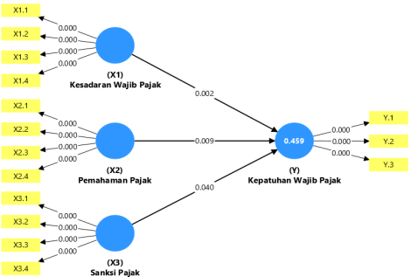
Path Analysis (estimasi koefisien jalur) merupakkan nilai estimasi untuk hubungan jalur dalam model struktural harus signifikkan. Nilai signifikansi ini dapat diperoleh melalui prosedur bootstrapping.

Gambar 4. 1 Pengujian Bootsrapping
Sumber data: Output SmartPLS, 2025.

Uji Hipotesis
Uji hipotesis dengan melihat nilai p-value telah memenuhi Tingkat signifikansi yang digunakan dalam penelitian ini yaitu lebih kecil dari 0,05% dan koefisien nya berarah positif. Adapun hasil olahan terletak pada tabel 4.13 dibawah ini.

Tabel 4. 13 Path Coefficient
 | Original sample (O) | Sample mean (M) | Standard deviation (STDEV) | T statistics (O/STDEV) | P value
X1 →Y | 0.318 | 0.327 | 0.100 | 3.375 | 0.002
X2 →Y | 0.286 | 0.290 | 0.110 | 2.606 | 0.009
X3 →Y | 0.192 | 0.188 | 0.093 | 2.055 | 0.040
Sumber Data: Output SmartPLS 2025

Melalui hasil uji bootstrapping pada tabel terlihat bahwasannya:
- Nilai p-value sebesar 0.002 yang berarti p-value lebih kecil dari 0.05 dan nilai path coefisien sebesar 0.318 yang arah positif. Hasil tersebut dapat diketahui kesadaran wajib pajak orang pribadi disamarinda berpengaruh positif dan signifikan terhadap kepatuhan wajib pajak sehingga hipotesis pertama (H1) didukung.
- Nilai p-value sebesar 0.009 yang berarti p-value lebih kecil dari 0.05 dan nilai path coefisien sebesar 0.286 yang berarah positif. Hasil tersebut dapat diketahui pemahaman pajak berpengaruh positif dan signifikan terhadap kepatuhan wajib pajak orang pribadi disamarinda sehingga hipotesis kedua (H2) didukung.
- Nilai p-value sebesar 0.040 yang berati p-value lebih kecil dari 0.05 dan nilai path coefisien sebesar 0.192 yang berarah positif. Hasil tersebut dapat diketahui sanksi pajak berpengaruh positif dan signifikan terhadap kepatuhan wajib pajak orang pribadi disamarinda sehingga hipotesis ketiga (H3) didukung.

Hasil Pembahasan

Pengaruh Kesadaran Wajib Pajak Terhadap Kepatuhan Wajib Pajak
Hasil uji hipotesis pertama yang diperoleh yaitu nilai p-values sebesar 0.002 nilai tersebut lebih kecil dari 0.05 dan koefisiennya sebesar 0.318. Hasil uji tersebut menunjukkan variabel kesadaran wajib pajak berpengaruh signifikan dan positif terhadap kepatuhan wajib pajak orang pribadi di kpp samarinda ilir. Maka berdasarkan hasil uji hipotesis tersebut dapat disimpulkan bahwa hipotesis pertama didukung.
Menurut teori atribusi menjelaskan bahwa perilaku seseorang dapat dipengaruhi oleh faktor internal. Berdasarkan teori atribusi bahwa tingkat kesadaran wajib pajak merupakan faktor internal berupa dorongan dari dalam diri untuk berprilaku patuh yang dibentuk oleh pemahaman perpajakan dan presepsi positif tentang pajak (Ahyaruddin et al., 2024). kesadaran wajib pajak merupakan kemampuan seseorang wajib pajak dalam melaksanakan kewajiban perpajakannya dengan baik berdasarkan pemahaman yang dimilikinya sendiri, kesadaran yang timbul dari kondisi wajib pajak mengerti atau memahami arti dan fungsi serta tujuan membayar pajak bagi negara. Meningkatnya kesadaran wajib pajak akan berdampak bagi kepatuhan perpajakan yang lebih baik.
Semakin wajib pajak memiliki kesadaran pajak yang tinggi akan membuat wajib pajak mengerti manfaat dari pajak, sehingga akan membuat wajib pajak sadar untuk melakukan kewajiban perpajakannya sebagai bentuk partisipasi dalam menunjang pembangunan dan secara sadar menjalankan hak dan kewajiban perpajakan sesuai dengan peraturan perpajakan yang berlaku karena memiliki rasa tanggung jawab yang melekat sebagai warga negara (Triogi, Diana & Mawardi, 2021). Jadi apabila kesadaran wajib pajak terus meningkat maka kepatuhan wajib pajak juga akan meningkat. Dari penelitian ini menunjukkan bahwa jawaban responden rata-rata memberikan jawaban pada kuesioner sebesar 4,11 yang berarti responden setuju.
Hasil penelitian ini selaras dengan penelitian yang dilakukan oleh Anggarini et al., (2019), hasil yang diperoleh kesadaran berpengaruh positif terhadap kepatuhan wajib pajak orang pribadi, jika kesadaran wajib pajak meningkat, maka kepatuhan wajib pajak juga meningkat. Serta penelitian oleh Annisa dan fitri (2023), hasil penelitian menunjukkan bahwa kesadaran wajib pajak berpengaruh positif dan singnifikan terhadap kepatuhan wajib pajak, penelitiannya menunjukkan bahwa kesadaran wajib pajak sangat diperlukan untuk mendorong wajib pajak memenuhi kewajibannya. Beberapa penelitian selaras dengan penelitian ini yaitu dari Nabila & Rahmawati (2021), Nugraheni & Srimindarti (2022), Lala & Tipa (2023), dan Khodijah et al (2021)

Pengaruh Pemahaman Wajib Pajak Terhadap Kepatuhan Wajib Pajak
Hasil uji hipotesis kedua yang diperoleh yaitu dengan nilai p-value sebesar 0.009 nilai tersebut lebih kecil dari 0.05 dan koefisien sebesar 0.286. Hasil uji tersebut menunjukan variabel pemahaman pajak berpengaruh signifikan dan positif terhadap kepatuhan wajib pajak orang pribadi disamarinda. Maka berdasarkan hasil uji hipotesis tersebut dapat disimpulkan bahwa hipotesis kedua didukung.
Berdasarkan teori atribusi, pemahaman perpajakan merupakakan salah satu dari faktor internal. Perilaku yang didasari secara internal dari wajib pajak adalah prilaku yang seharusnya berada dibawah kendali pribadi seorang individu. Prilaku kepatuhan ini dapat tumbuh dari wajib pajak pribadi itu sendiri, karena tingkat pemahaman yang dipunyai oleh wajib pajak. Memahami hak dan kewajiban perpajakkan akan memotivasi wajib pajak agar mematuhi perpajakan. Pemahaman merupakan faktor internal dari teori atribusi karena pemahaman perpajakan merupakan dasar yang sangat penting untuk wajib pajak paham atas kewajibannya untuk melakukan kewajiban pajaknya (Fauzi & Maulana, 2020). Dengan itu, semakain tinggi pemahaman tentang kewajiban sebagai wajib pajak, maka akan semakin tinggi pula kepatuhan wajib pajak.
Memiliki pemahaman yang baik mengenai hak dan kewajiban sebagai wajib pajak akan membantu wajib pajak untuk mengetahui dan memahami hak-hak apa saja yang dimiliki oleh wajib pajak, serta mengetahui dan memahami kewajiban apa saja yang harus dilakukan oleh wajib pajak sesuai dengan ketentuan perpajakakan yang berlaku. Jadi jika wajib pajak memiliki pemahaman perpajakan yang semakin baik, maka wajib pajak akan tahu sanksi yang akan didapatkan jika tidak menjalankan hak dan kewajiban perpajakannya dengan baik (Rahadhanty & Zulaikha 2020). Dengan pemahaman yang baik wajib pajak juga akan mengetahui fungsi dari pajak, sehingga akan mendorong wajib pajak untuk melakukan kewajiban perpajakan. Penelitian ini menunjukkan jawaban dari kuesioner mengenai pemahaman pajak, responden rata-rata memberikan jawaban sebesar 4,22 yang berarti responden setuju.
Penelitian ini selaras dengan penelitian yang dilakukan oleh Ramadhanty & Zulaikha (2020), hasil penelitian menunjukkan pemahaman pajak baerpengaruh positif terhadap kepatuhan wajib pajak, penelitianya menyatakan wajib pajak yang memiliki pemahaman perpajakan semakin baik, mereka tau samksi yang akan didapatkaan jika tidak menjalankan hak dan kewajiban perpajakanya dengan baik, dengan demikian semakin baik pemahaman tentang perpajakan maka semakin patuh wajib pajak. Serta penelitian yang dilakukan oleh Zahrani & Mildawati (2019), hasil penelitian menunjukan bahwa pemahaman pajak berpengaruh positif kepatuhan wajib pajak, hal ini megindikasikan bahwa semaki tinggi tingkat pemahaman pajak yang dimiliki wajib pajak maka wajib pajak akan memenuhi kewajiban perpajakannya. Beberapa penelitian yang selaras dengan penelitian ini yaitu Fitri & Annisa (2023), Riyanto & ningsih (2021), Ermawati (2018), Prasetya & Febriani (2022) dan Setiyani et al (2018).

Pengaruh Sanksi Pajak Terhadap Kepatuhan Wajib Pajak
Hasil uji hipotesis ketiga yang diperoleh yaitu nilai p-value sebesar 0.040 nilai tersebut sama dengan 0.05 dan koefisien sebesar 0.192. Hasil uji tersebut menunjukan variabel sanksi pajak berpengaruh signifikan dan positif terhadap kepatuhan wajib pajak orang pribadi disamarinda. Maka berdasarkan hasil uji hipotesis tersebut dapat disimpulkan bahwa hipotesis ketiga didukung.
Berdasarkan teori atribusi menjelaskan prilaku seseorang dapat dipengaruhi faktor eksternal. Teori atribusi faktor yang berasal dari kondisi eksternal seperti sanksi perpajakan dimana situasi dan lingkungan membuat wajib pajak melakuakan kewajiban pajaknya karena adanya sanksi pajak jika melanggar perpajakan (Prasetyana & Febriani 2022). Sanksi pajak merupakakan faktor eksternal yang mempengaruhi kepatuhan wajib pajak. Apabila wajib pajak melanggar atau tidak melaksanakan kewajiban perpajakannya, maka akan ada konsekuensi hukum berupa sanksi perpajakkan yang diterima oleh wajib pajak. Dengan adanya sanksi pajak akan mempengaruhi bagaimana wajib pajak berperilaku.
Hasil uji penelitian sanksi pajak ini berdampak terhadap kepatuhan wajib pajak. Tanggapan yang dimiliki wajib pajak tentang seberapa besar sanksi pajak yang berpotensi merugikkan dirinya akan dapat menentukkan wajib pajak patuh atau tidak terhadap kepatuhan perpajakannya. Jika sanksi pajak dapat ditetapkan secara tegas kepada wajib pajak, akan mampu meningkatkan kepatuhan wajib pajak, karena dengan adanya sanksi pajak yang dikenakkan, dapat memberikan efek jera bagi wajib pajak yang kurang taat dalam melakukan kewajibannya sebagai wajib pajak (fitri & Annisa, 2023). Jadi semakin tegas sanksi pajak dikenakkan akan dapat membuat wajib pajak semakin disiplin untuk melakukan kewajiban perpajakannya sehingga kepatuhan wajib pajak dapat terus meningkat. Dari penelitian ini menunjukkan jawaban kuesioner mengenai sanksi pajak, menunjukkan rata-rata responden memberikan jawaban sebesar 4,22 yang berarti responden setuju.
Penelitian ini selaras dengan penelitian yang dilakukan oleh Nabila & Rahmawati (2021), hasil penelitian menunjukan pengaruh sanksi pajak berpengaruh positif terhadap kepatuhan wajib pajak, dengan adanya penerapan sanksi pajak yang diberlakukan dapat meningkatkan kedisplinan terhadap kepatuhan wajib pajak orang pribadi. Serta penelitian yang dilakukan oleh Suryanti & Sari (2018), hasil penelitian ini menunjukan sanksi pajak berpengaruh positif terhadap kepatuhan wajib pajak, hal tersebut dapat mencegah wajib pajak untuk melakukan penyimpangan-penyimpangan di bidang perpajakan. Dengan itu semakin ketat sanksi perpajakan yang diterapkan, maka semakin tinggi tingkat kepatuhan wajib pajak. Beberapa penelitian selaras dengan penelitian ini yaitu Angun, Datrini & Amlayasa (2022), Triogi, Diana & Mawardi (2021), Lumban Gaol & Sarumaha (2022), dan As’ari (2018).

BAB V
PENUTUP

Kesimpulan
Penelitian ini merupakan penelitian yang dilakukan guna mengetahui dan menguji analisis faktor yang mempengaruhi kepatuahn waji pajak orang pribadi yang terdaftar di KPP Pratama samarinda ilir, penelitian ini dilakukan pendekatan kuantitatif dengan menyebarkan kuesioner kepada wajib pajak, adapun total responden dalam penelitian ini yaitu sebanyak 100 responden. Berdasarkan analisis, dan penggujian hipotesis dapat diperoleh kesimpulan dari penelitian ini adalah sebagai berikut:
- Kesadaran wajib pajak berpengaruh positif terhadap kepatuhan wajib pajak. Dengan demikian dapat diketahui bahwa semakin tinggi wajib pajak menyadari untuk melakukan kewajiban perpajakanya, maka semakin mempengaruhi kepatuhan wajib pajak orang pribadi.
- Pemahaman pajak berpengaruh positif terhadap kepatuhan wajib pajak. Dengan demikian dapat diketahui semakin baik pemahaman yang dimiliki wajib pajak, maka semakin mempengaruhi kepatuhan wajib pajak orang pribadi.
- Sanksi pajak berpengaruh positif terhadap kepatuhan wajib pajak. Dengan demikian dapat diketahui bahwa semakin tegas sanksi pajak maka semakin mempengaruhi kepatuhan wajib pajak orang pribadi.

Saran
- Bagi wajib pajak
Kesadaran dan pemahaman mengenai perpajakan untuk wajib pajak di KPP Pratama Samarinda Ilir dapat semakin ditingkatkan lagi karena perpajakan sangat penting bagi negara untuk pembiyayaan negara, kesadaran, dan pemahaman perpajakan memiliki pengaruh atau dampak terhadap kepatuhan wajib pajak, dengan memiliki pemahaman yang baik wajib pajak juga akan terhindar dari sanksi pajak yang dapat merugikan wajib pajak itu sendiri. Mengenai kesadaran, pemahaman dan sanksi pajak dapat terus ditinggkatkan lagi dengan cara memperdalam lagi informasi mengenai perpajakan untuk mempermudah pelaksanaan kewajiban sebagai wajib pajak.
- Bagi KPP Pratama Samarinda
Diharapkan untuk melakukan penyaluran informasi mengenai perpajakan yang berlaku untuk meningkatkan pemahaman wajib pajak mengenai perpajakan, dengan penyampaian informasi yang mudah untuk dipahami oleh wajib pajak, akan dapat mendorong wajib pajak untuk patuh dalam melaksanakan kewajibannya.
- Bagi penelitian selanjutnya
Diharapkan dapat mengembangkan penelitian selanjutnya karena pengaruh kesadaran wajib pajak, pemahaman pajak dan sanksi pajak terhadap variabel kepatuhan pajak atau r-squarenya sebesar 45,9%, sehingga dengan menambahkan variabel atau menggunakan variabel lain yang tidak termasuk dalam penelitian ini untuk mengungkap pengaruh lebih lanjut terhadap kepatuhan wajib pajak yang belum dijelaskan dalam penelitian ini. Diharapkan penelitian selanjutnya sebaiknya penulis menggunakan sampel yang lebih banyak dan memperluas lingkup penelitian, sehingga hasil penelitian yang didapatkan akan semakin akurat.

DAFTAR PUSTAKA
Agun, W. A. N. U., Datrini, L. K., & Amlayasa, A. A. B. (2022). Kepatuhan Wajib Pajak Dalam Memenuhi Kewajiban Perpajakan Orang Pribadi. Wicaksana: Jurnal Lingkungan Dan Pembangunan, 6(1), 23–31. https://doi.org/10.22225/wicaksana.6.1.2022.23-31
Asterina, F., & Septiani, C. (2019). Pengaruh Pemahaman Peraturan Pajak, Sanksi Perpajakan, Pemeriksaan Pajak Terhadap Kepatuhan Wajib Pajak Orang Pribadi (Wpop). Balance : Jurnal Akuntansi Dan Bisnis, 4(2), 595. https://doi.org/10.32502/jab.v4i2.1986
Brata, J. D., Yuningsih, I., & Kesuma, A. I. (2017). Pengaruh Kesadaran Wajib Pajak , Pelayanan Fiskus , dan Sanksi Pajak terhadap Kepatuhan Wajib Pajak Orang Pribadi yang Melakukan Kegiatan Usaha dan Pekerjaan Bebas di Kota Samarinda The Effect of Taxpayer Awareness , Fiscal Services , and Tax Sanctions on. Forum Ekonomi, 19(1), 69–81.
Daryanto, A. (2021). Faktor-Faktor Yang Mempengaruhi Kepatuhan Wajib Pajak Dengan Preferensi Risiko Sebagai Variabel Moderasi. Ultima Accounting, 13(1). https://doi.org/10.26623/slsi.v21i1.6292
Dhiu, P. K., & Handayani, N. (2023). Pengaruh Kesadaran Wajib Pajak, Pengetahuan Dan Kebijakan Insentif Pajak Terhadap Kepatuhan Wajib Pajak.Jurnal Ilmu Dan Riset1(1),1. Retrieved from http://jurnalmahasiswa.stiesia.ac.id/index.php/jira/article/view/5441%0Ahttp://jurnalmahasiswa.stiesia.ac.id/index.php/jira/article/download/5441/5474
Emilia, M. (2022). Pengaruh Kesadaran Wajib Pajak, Pemahaman Pajak dan Sanksi Pajak Terhadap Kepatuhan Wajib Pajak Orang Pribadi (Studi Kasus Karyawan Pada PT. Garda Bhakti Nusantara). Prosiding: Ekonomi Dan Bisnis, 1 no 2(2), 14.
Falhan, M., Hafsah, H., & Hanum, Z. (2022). Analisis Pemahaman Pajak Penghasilan Dan Sanksi Pajak Terhadap Pelaksanaan Wajib Pajak Orang Pribadi(WPOP)Pegawai.Owner,7(1),435–443. https://doi.org/10.33395/owner.v7i1.1266
Faradhila, R., & Fadhlia, W. (2021). Pengaruh Pemahaman Perpajakan, Kesadaran Wajib Pajak, Kualitas Pelayanan, Dan Risiko Terdeteksi Fiskus Terhadap Kepatuhan Wajib Pajak Umkm (Studi Pada Wajib Pajak Umkm Di Kota Banda Aceh). Jurnal Ilmiah Mahasiswa Ekonomi Akuntansi (JIMEKA), 6(2), 178–191.
Hantono, H., & Sianturi, R. F. S. (2022). Pengaruh Pengetahuan Pajak, Sanksi Pajak terhadap Kepatuhan Pajak pada UMKM yang ada di Kota Medan. Akuntansi, 6(1), 747–758. https://doi.org/10.47709/jap.v1i1.1176
Khodijah, S., Barli, H., & Irawati, W. (2021). Pengaruh Pemahaman Peraturan Perpajakan, Kualitas Layanan Fiskus, Tarif Pajak dan Sanksi Perpajakan terhadap Kepatuhan Wajib Pajak Orang Pribadi. JABI (Jurnal Akuntansi BerkelanjutanIndonesia),4(2),183–195. https://doi.org/10.32493/jabi.v4i2.y2021.p183-195
Lumban Gaol, R., & Sarumaha, F. H. (2022). Pengaruh Kesadaran Wajib Pajak, Pelayanan Fiskus, Penyuluhan Wajib Pajak, Pemeriksaan Pajak Dan Sanksi Pajak Terhadap Kepatuhan Wajib Pajak Orang Pribadi Pada Kantor Pelayanan Pajak Pratama Medan Petisah. Jurnal Riset Akuntansi & Keuangan, 8(1), 134–140. https://doi.org/10.54367/jrak.v8i1.1762
Meliandari, N. M. S., & Utomo, R. (2022). Tinjauan Penyebab Rendahnya Kepatuhan Pajak Penghasilan UMKM Kuliner Khas Bali di Kabupaten Badung. Jurnal Pajak Indonesia (Indonesian Tax Review), 6(2S), 512–528. https://doi.org/10.31092/jpi.v6i2s.1862
Nabila, S. I., & Rahmawati, M. I. (2021). Pengaruh Sosialisasi Perpajakan, Kesadaran Wajib Pajak dan Sanksi Pajak Terhadap Kepatuhan Wajib Pajak. Jurnal Ilmu Dan Riset Akuntansi, 10(7), 1–17.
Nugraheni, M., & Srmindarti, C. (2022). Faktor-Faktor Yang Mempengaruhi Kepatuhan Wajib Pajak Orang Pribadi di KPP Pratama Semarang Selatan. Jurnal EMT Kita, 14(2). https://doi.org/10.35870/emt.v7i2.1027
Permana, F. T., & Susilowati, E. (2021). Pengaruh Kesadaran Wajib Pajak Dan Pemahaman Wajib Pajak Terhadap Penerimaan Pajak Dengan Kepatuhan Wajib Pajak Sebagai Variabel Intervening Pada Kpp Pratama Surabaya Karang Pilang. Jurnal Ilmiah Mahasiswa Akuntansi) Universitas Pendidikan Ganesha, 12(03), 1027–1037. Retrieved from www.ortax.com,
Permata, M. intan, & Zahro, F. (2022). Pengaruh pemahaman perpajakan, tarif dan sanksi perpajakan terhadap kepatuhan wajib pajak. Fair Value: Jurnal Ilmiah Akuntansi Dan Keuangan, 4(12), 5453–5461.
Rahayu, N. (2017). Pengaruh Pengetahuan Perpajakan, Ketegasan Sanksi Pajak, Dan Tax Amnesty Terhadap Kepatuhan Wajib Pajak, 1(1), 15–30.
Tan, R., Hizkiel, Y. D., Firmansyah, A., & Trisnawati, E. (2021). Kepatuhan Wajib Pajak Di Era Pandemi Covid 19 : Kesadaran Wajib Pajak, Pelayanan Perpajakan, Peraturan Perpajakan. Educoretax, 1(3), 208–218. https://doi.org/10.54957/educoretax.v1i3.35
Timur, A. M. (2019). Pengaruh Kepemimpinan, Kesadaran Pajak, dan Sosialisasi Pajak terhadap Kepatuhan Pelaporan SPT Tahunan Wajib Pajak Orang Pribadi di Instansi Militer. Prosiding National Conference on Applied Business, 1–12.
Zahrani, N. R., & Mildawati, T. (2019). Pengaruh Pemahaman Pajak, Pengetahuan Pajak, Kualitas Pelayanana Pajak dan Sanksi Pajak Terhadap Kepatuhan Wajib Pajak Orang Pribadi. Jurnal Ilmu Dan Riset Akuntssssansi, 8(4),119.Retrievedfromhttps://jurnalmahasiswa.stiesia.ac.id/index.php/jira/article/view/2398/2403

LAMPIRAN

Lampiran 1 Kuesioner
Kepada Yth,
Bapak/Ibu/Saudara/i Responden

Perkenalkan, saya Mardiana Apui mahasiswi program studi Akuntansi Fakultas Ekonomi dan Bisnis Universitas Mulawarman jurusan Akuntansi yang sedang melakukan penelitian untuk memenuhi persyaratan dalam penyelesaian pendidikan. Penelitian yang sedang saya lakukan dengan judul “Pengaruh Kesadaran Wajib Pajak, Pemahaman Pajak dan Sanksi Pajak Terhadap Kepatuhan Wajib Pajak di Samarinda”. Berkaitan dengan hal tersebut, saya selaku peneliti meminta kesediaan Bapak/Ibu/Saudara/I kiranya bersedia megisi kuesioner dengan menjawab seluruh pertanyaan yang telah disediakan. Perlu saya sampaikan bahwa hasil penelitian ini hanya untuk kepentingan akademik dan akan terjamin kerahasiaannya. Atas bantuan dan kesediaan Bapak/Ibu/Saudara/i dalam mengisi kuesioner ini, saya ucapkan terima kasih.

IDENTITAS RESPONDEN
Nama : (boleh di isi/tidak)
Jenis Kelamin : ☐Laki-laki ☐ Perempuan
Umur : ☐ ≤20 Tahun ☐ 21-30 Tahun
☐ 31-40 Tahun ☐ 41-50 Tahun
☐ ≥50 Tahun
Pendidikan Terakhir : ☐ SD ☐ Sarjana (S1)
☐ SMP ☐Pancasarjana (S2)
☐SMA/Sederajatnya ☐Pancasarjana (S3)
☐Diploma
Petunjuk Pengisisan Kuesioner:
Dari pernyataan-pernyataan di bawah ini, isilah yang paling sesuai dengan diri anda dan berikan tanda ceklist () pada salah satu jawaban. Berikut ini adalah keterangan jawaban yang anda pilih:
STS = Sangat Tidak Setuju S = Setuju
TS = Tidak Setuju SS = Sangat Setuju
N = Netral

- Kepatuhan Wajib Pajak Orang Pribadi
No | Pernyataan | Jawaban
No | Pernyataan | STS | TS | N | S | SS
1 | Wajib pajak tepat waktu menyampaikan Surat Pemberitahuan Tahunan (SPT) yang telah di isi
2 | Wajib pajak tidak memiliki tunggakan pajak untuk semua jenis pajak, kecuali telah mendapat izin untuk mengangsur atau menunda pembayaran pajak.
3 | Wajib pajak tidak pernah dipidana karena melakukan tindakan pidana dibidang perpajakan

- Kesadaran Wajib Pajak
No | Pernyataan | Jawaban
No | Pernyataan | STS | TS | N | S | SS
1 | Wajib pajak menyadari bahwa pajak merupakan bentuk partisipasi dalam menunjang pembangunan negara
2 | Wajib pajak sadar pajak merupakan sumber penerimaan negara terbesar
3 | Wajib pajak sadar bahwa pajak merupakan kewajiban sebagai warga negara
4 | Wajib pajak sadar untuk membayar pajak secara sukarela

- Pemahaman Pajak
No | Pernyataan | Jawaban
No | Pernyataan | STS | TS | N | S | SS
1 | Wajib pajak memahami hak sebagai wajib pajak
2 | Wajib pajak memahami kewajiban sebagai wajib pajak
3 | Wajib pajak memahami sanksi pajak, semakin paham wajib pajak terhadap peraturan pajak, maka semakin paham pula wajib pajak terhadap sanksi pajak yang akan diterima bila melalaikan kewajibannya
4 | Wajib pajak memahami fungsi dari perpajakan bahwa pajak merupakan penerimaan negara terbesar dan digunakan untuk pembiayaan negara

- Sanksi Pajak
No | Pernyataan | Jawaban
No | Pernyataan | STS | TS | N | S | SS
1 | Sanksi pajak diberikan kepada seluruh wajib pajak yang melakukan pelanggaran pajak
2 | Sanksi diberikan sesuai dengan pelanggaran yang dilakukan
3 | Sanksi pajak membuat wajib pajak jera dalam melalaikan kewajiban perpajakannya
4 | Sanksi pajak diperlukan untuk menciptakan kedisplinan wajib pajak dalam melakukan kewajiban perpajakan

Lampiran 2 Tabulasi Data Kuesioner
No | Y |  |  | X1 |  |  |  | X2 |  |  |  | X3
No | Y.1 | Y.2 | Y.3 | X1.1 | X1.2 | X1.3 | X1.4 | X2.1 | X2.2 | X2.3 | X2.4 | X3.1 | X3.2 | X3.3 | X3.4
1 | 4 | 3 | 3 | 4 | 4 | 2 | 4 | 4 | 4 | 3 | 3 | 4 | 4 | 4 | 5
2 | 4 | 4 | 4 | 5 | 3 | 5 | 2 | 5 | 5 | 5 | 3 | 5 | 5 | 5 | 5
3 | 5 | 5 | 4 | 5 | 4 | 4 | 4 | 4 | 5 | 5 | 5 | 5 | 4 | 4 | 5
4 | 5 | 4 | 3 | 4 | 4 | 4 | 4 | 4 | 4 | 4 | 4 | 4 | 4 | 3 | 5
5 | 5 | 5 | 5 | 5 | 4 | 5 | 4 | 5 | 4 | 4 | 5 | 5 | 4 | 4 | 4
6 | 4 | 5 | 4 | 4 | 5 | 3 | 5 | 4 | 5 | 5 | 5 | 4 | 5 | 4 | 4
7 | 4 | 4 | 4 | 5 | 4 | 5 | 3 | 5 | 5 | 5 | 4 | 5 | 5 | 5 | 5
8 | 5 | 5 | 5 | 4 | 5 | 5 | 4 | 4 | 4 | 5 | 5 | 4 | 4 | 5 | 4
9 | 4 | 4 | 5 | 4 | 3 | 4 | 5 | 5 | 5 | 5 | 4 | 5 | 4 | 4 | 5
10 | 5 | 3 | 4 | 5 | 5 | 5 | 5 | 4 | 4 | 5 | 4 | 5 | 5 | 3 | 4
11 | 5 | 2 | 4 | 5 | 5 | 5 | 5 | 5 | 5 | 4 | 4 | 4 | 4 | 4 | 4
12 | 5 | 5 | 5 | 5 | 5 | 5 | 5 | 5 | 5 | 5 | 5 | 5 | 5 | 5 | 5
13 | 4 | 4 | 3 | 4 | 4 | 4 | 4 | 4 | 4 | 5 | 5 | 5 | 5 | 4 | 5
14 | 4 | 4 | 5 | 4 | 4 | 4 | 4 | 4 | 4 | 3 | 4 | 3 | 2 | 3 | 3
15 | 4 | 4 | 3 | 4 | 4 | 4 | 4 | 4 | 4 | 3 | 4 | 2 | 3 | 5 | 2
16 | 4 | 3 | 3 | 4 | 4 | 4 | 4 | 4 | 4 | 5 | 4 | 4 | 4 | 5 | 5
17 | 4 | 4 | 5 | 4 | 5 | 5 | 4 | 4 | 4 | 4 | 4 | 4 | 4 | 4 | 4
18 | 4 | 3 | 3 | 3 | 4 | 3 | 3 | 3 | 3 | 3 | 4 | 4 | 4 | 4 | 3
19 | 4 | 4 | 4 | 4 | 4 | 4 | 4 | 4 | 4 | 4 | 4 | 4 | 4 | 4 | 4
20 | 4 | 5 | 3 | 4 | 4 | 5 | 2 | 4 | 5 | 4 | 4 | 5 | 5 | 3 | 4
21 | 4 | 4 | 4 | 4 | 5 | 4 | 5 | 5 | 4 | 4 | 4 | 4 | 4 | 4 | 4
22 | 4 | 4 | 3 | 5 | 5 | 5 | 2 | 4 | 4 | 4 | 4 | 3 | 3 | 3 | 3
23 | 3 | 3 | 2 | 4 | 4 | 2 | 2 | 4 | 4 | 5 | 4 | 4 | 3 | 4 | 3
24 | 3 | 3 | 3 | 3 | 3 | 3 | 3 | 3 | 3 | 3 | 3 | 3 | 3 | 3 | 3
25 | 4 | 3 | 3 | 4 | 3 | 4 | 3 | 4 | 4 | 4 | 3 | 3 | 3 | 3 | 4
26 | 5 | 3 | 4 | 5 | 5 | 5 | 4 | 5 | 5 | 5 | 5 | 5 | 5 | 5 | 5
27 | 4 | 4 | 4 | 4 | 2 | 3 | 3 | 3 | 5 | 4 | 4 | 4 | 4 | 3 | 4
28 | 4 | 4 | 4 | 4 | 4 | 4 | 3 | 5 | 4 | 2 | 2 | 5 | 5 | 5 | 4
29 | 4 | 4 | 4 | 4 | 4 | 4 | 5 | 4 | 5 | 4 | 5 | 5 | 5 | 4 | 5
30 | 4 | 5 | 5 | 5 | 5 | 5 | 5 | 5 | 5 | 5 | 5 | 4 | 4 | 5 | 5
31 | 4 | 4 | 4 | 4 | 4 | 4 | 4 | 4 | 3 | 4 | 4 | 3 | 3 | 4 | 4
32 | 3 | 2 | 3 | 3 | 4 | 4 | 4 | 3 | 4 | 4 | 4 | 4 | 4 | 3 | 4
33 | 4 | 4 | 4 | 5 | 4 | 4 | 4 | 3 | 3 | 3 | 2 | 3 | 3 | 2 | 4
34 | 5 | 4 | 5 | 5 | 4 | 4 | 5 | 5 | 5 | 4 | 5 | 4 | 4 | 5 | 4
35 | 5 | 5 | 5 | 5 | 5 | 5 | 5 | 5 | 5 | 5 | 5 | 4 | 5 | 5 | 5
36 | 4 | 4 | 4 | 4 | 4 | 4 | 5 | 4 | 4 | 4 | 4 | 5 | 5 | 4 | 4
37 | 5 | 5 | 5 | 5 | 4 | 5 | 5 | 4 | 4 | 5 | 5 | 4 | 4 | 5 | 5
38 | 5 | 5 | 5 | 4 | 4 | 5 | 5 | 4 | 5 | 5 | 5 | 5 | 4 | 5 | 5
39 | 4 | 4 | 5 | 4 | 4 | 5 | 4 | 5 | 5 | 5 | 5 | 4 | 5 | 5 | 4
40 | 5 | 4 | 4 | 5 | 5 | 5 | 5 | 5 | 5 | 4 | 5 | 4 | 4 | 4 | 5
41 | 3 | 3 | 5 | 3 | 4 | 3 | 3 | 4 | 3 | 4 | 4 | 5 | 3 | 4 | 4
42 | 4 | 5 | 4 | 5 | 5 | 5 | 4 | 5 | 5 | 5 | 5 | 5 | 5 | 5 | 5
43 | 4 | 4 | 5 | 5 | 4 | 4 | 5 | 4 | 5 | 5 | 5 | 4 | 4 | 5 | 5
44 | 3 | 3 | 4 | 4 | 3 | 4 | 3 | 4 | 3 | 2 | 4 | 3 | 5 | 5 | 4
45 | 2 | 3 | 4 | 3 | 3 | 3 | 3 | 3 | 4 | 3 | 4 | 3 | 3 | 3 | 3
46 | 4 | 3 | 3 | 3 | 3 | 4 | 3 | 4 | 4 | 4 | 4 | 4 | 4 | 4 | 3
47 | 4 | 4 | 3 | 4 | 4 | 5 | 4 | 4 | 4 | 3 | 3 | 4 | 5 | 5 | 5
48 | 4 | 4 | 4 | 4 | 4 | 4 | 4 | 4 | 4 | 4 | 4 | 3 | 3 | 2 | 4
49 | 3 | 4 | 4 | 3 | 4 | 3 | 4 | 3 | 3 | 3 | 4 | 3 | 4 | 3 | 4
50 | 4 | 4 | 5 | 5 | 5 | 5 | 5 | 5 | 5 | 4 | 5 | 4 | 4 | 5 | 5
51 | 4 | 4 | 4 | 4 | 3 | 4 | 3 | 3 | 4 | 3 | 4 | 4 | 5 | 5 | 4
52 | 5 | 4 | 4 | 5 | 4 | 4 | 4 | 4 | 5 | 5 | 5 | 4 | 4 | 4 | 4
53 | 3 | 3 | 4 | 5 | 5 | 4 | 3 | 2 | 3 | 2 | 3 | 3 | 3 | 2 | 3
54 | 4 | 5 | 5 | 5 | 5 | 4 | 4 | 5 | 5 | 5 | 5 | 5 | 5 | 5 | 5
55 | 5 | 5 | 4 | 4 | 4 | 4 | 4 | 3 | 4 | 5 | 4 | 4 | 5 | 5 | 4
56 | 5 | 3 | 4 | 4 | 3 | 3 | 3 | 3 | 4 | 3 | 4 | 3 | 3 | 5 | 4
57 | 3 | 3 | 4 | 3 | 4 | 4 | 3 | 4 | 4 | 3 | 4 | 4 | 4 | 5 | 4
58 | 4 | 5 | 5 | 4 | 4 | 5 | 4 | 4 | 5 | 5 | 5 | 4 | 5 | 5 | 5
59 | 3 | 4 | 5 | 5 | 3 | 3 | 4 | 5 | 5 | 4 | 5 | 4 | 2 | 4 | 5
60 | 5 | 5 | 5 | 5 | 5 | 4 | 4 | 4 | 5 | 4 | 5 | 5 | 4 | 4 | 5
61 | 5 | 5 | 5 | 5 | 5 | 5 | 5 | 5 | 5 | 5 | 5 | 5 | 5 | 5 | 5
62 | 4 | 4 | 4 | 4 | 3 | 4 | 4 | 3 | 3 | 4 | 4 | 4 | 3 | 5 | 4
63 | 4 | 4 | 4 | 4 | 5 | 5 | 5 | 5 | 5 | 5 | 5 | 5 | 5 | 4 | 4
64 | 5 | 5 | 4 | 5 | 4 | 4 | 5 | 4 | 5 | 5 | 5 | 4 | 4 | 5 | 5
65 | 5 | 4 | 5 | 3 | 4 | 4 | 4 | 3 | 4 | 5 | 5 | 5 | 5 | 5 | 4
66 | 4 | 4 | 5 | 4 | 5 | 4 | 4 | 5 | 5 | 5 | 5 | 5 | 5 | 5 | 4
67 | 5 | 4 | 4 | 3 | 4 | 5 | 5 | 3 | 3 | 4 | 4 | 4 | 5 | 5 | 5
68 | 4 | 4 | 5 | 4 | 4 | 3 | 5 | 3 | 3 | 2 | 4 | 4 | 5 | 2 | 5
69 | 4 | 5 | 4 | 4 | 3 | 4 | 3 | 4 | 4 | 5 | 4 | 3 | 4 | 4 | 4
70 | 5 | 4 | 4 | 5 | 4 | 4 | 3 | 4 | 5 | 4 | 5 | 4 | 5 | 5 | 3
71 | 5 | 5 | 5 | 4 | 5 | 5 | 5 | 4 | 5 | 5 | 5 | 5 | 5 | 5 | 5
72 | 5 | 5 | 5 | 5 | 5 | 5 | 5 | 5 | 5 | 5 | 5 | 5 | 5 | 5 | 5
73 | 4 | 4 | 4 | 4 | 4 | 4 | 4 | 3 | 3 | 4 | 4 | 4 | 4 | 4 | 4
74 | 5 | 5 | 4 | 5 | 4 | 3 | 4 | 4 | 4 | 5 | 5 | 4 | 5 | 5 | 5
75 | 4 | 4 | 4 | 5 | 5 | 5 | 4 | 5 | 5 | 4 | 5 | 5 | 5 | 4 | 4
76 | 5 | 5 | 4 | 4 | 4 | 5 | 4 | 5 | 5 | 4 | 5 | 5 | 5 | 4 | 4
77 | 5 | 5 | 5 | 5 | 4 | 5 | 5 | 5 | 5 | 5 | 5 | 5 | 5 | 5 | 5
78 | 5 | 5 | 5 | 4 | 5 | 5 | 5 | 5 | 4 | 4 | 5 | 4 | 4 | 4 | 5
79 | 4 | 4 | 4 | 4 | 5 | 4 | 5 | 4 | 5 | 4 | 5 | 5 | 5 | 4 | 4
80 | 4 | 5 | 5 | 4 | 4 | 5 | 5 | 5 | 4 | 4 | 5 | 4 | 4 | 4 | 5
81 | 5 | 5 | 5 | 5 | 5 | 5 | 5 | 3 | 4 | 5 | 5 | 5 | 5 | 5 | 5
82 | 5 | 5 | 5 | 4 | 4 | 5 | 5 | 5 | 5 | 4 | 5 | 5 | 5 | 4 | 5
83 | 4 | 4 | 4 | 4 | 5 | 4 | 4 | 4 | 4 | 5 | 4 | 5 | 5 | 4 | 4
84 | 4 | 4 | 4 | 5 | 4 | 4 | 5 | 5 | 4 | 5 | 5 | 5 | 5 | 5 | 5
85 | 5 | 5 | 5 | 4 | 5 | 5 | 4 | 5 | 5 | 4 | 5 | 5 | 4 | 4 | 5
86 | 5 | 5 | 5 | 5 | 5 | 5 | 4 | 4 | 4 | 4 | 5 | 4 | 4 | 4 | 4
87 | 5 | 4 | 5 | 4 | 3 | 4 | 4 | 5 | 5 | 4 | 5 | 4 | 4 | 5 | 5
88 | 4 | 5 | 5 | 4 | 5 | 3 | 4 | 3 | 3 | 4 | 4 | 5 | 5 | 5 | 5
89 | 5 | 4 | 5 | 5 | 4 | 4 | 5 | 5 | 5 | 5 | 5 | 5 | 5 | 5 | 5
90 | 3 | 4 | 3 | 5 | 4 | 5 | 4 | 4 | 4 | 2 | 4 | 4 | 5 | 5 | 4
91 | 4 | 5 | 5 | 3 | 3 | 5 | 3 | 3 | 3 | 3 | 4 | 4 | 4 | 3 | 3
92 | 3 | 3 | 4 | 2 | 4 | 3 | 3 | 3 | 3 | 2 | 4 | 4 | 4 | 2 | 3
93 | 3 | 4 | 4 | 4 | 4 | 4 | 5 | 5 | 4 | 4 | 5 | 3 | 5 | 4 | 5
94 | 3 | 4 | 4 | 4 | 3 | 5 | 4 | 4 | 5 | 4 | 5 | 4 | 4 | 4 | 4
95 | 4 | 5 | 5 | 3 | 3 | 3 | 3 | 5 | 4 | 5 | 5 | 3 | 3 | 5 | 5
96 | 4 | 4 | 5 | 5 | 4 | 5 | 4 | 4 | 4 | 4 | 4 | 4 | 4 | 4 | 4
97 | 5 | 4 | 4 | 4 | 5 | 3 | 3 | 4 | 5 | 5 | 5 | 5 | 4 | 4 | 5
98 | 3 | 4 | 4 | 5 | 4 | 5 | 5 | 4 | 4 | 4 | 4 | 4 | 4 | 5 | 5
99 | 3 | 4 | 4 | 4 | 3 | 3 | 4 | 4 | 3 | 3 | 4 | 3 | 3 | 3 | 4
100 | 4 | 4 | 4 | 4 | 4 | 4 | 4 | 3 | 3 | 4 | 4 | 3 | 3 | 4 | 4

Lampiran 3 Hasil Olah Data SmartPLS 4.0
  - Outer Loading
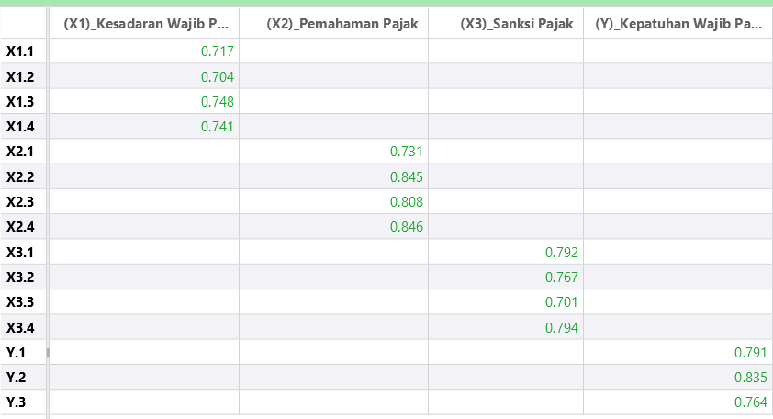
  - Coustruct Reability and Validity
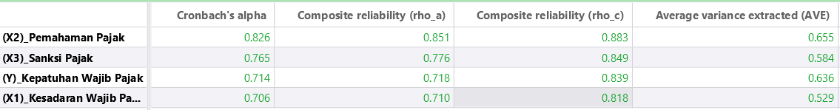
  - Cross Loading
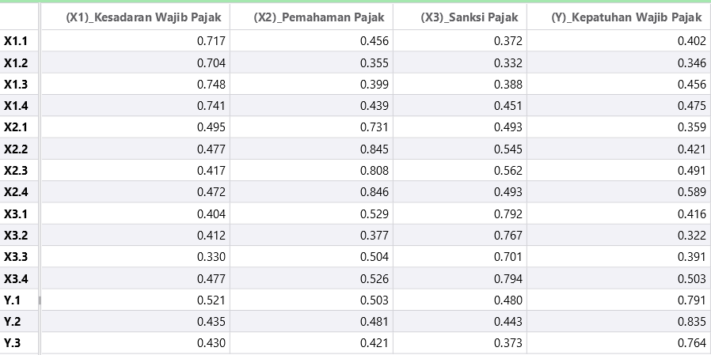

  - F-Square 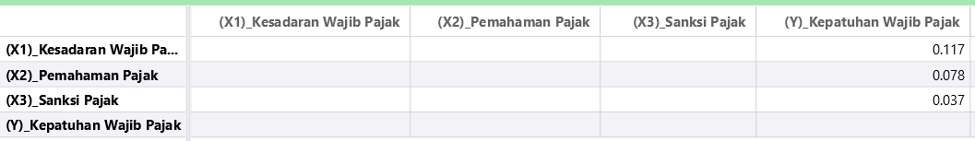

  - R-Square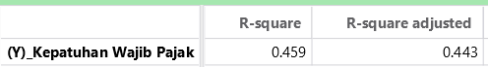

  - Uji Hipotesis
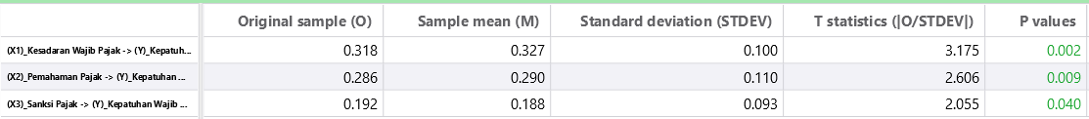

Lampiran 4 Forssssssms
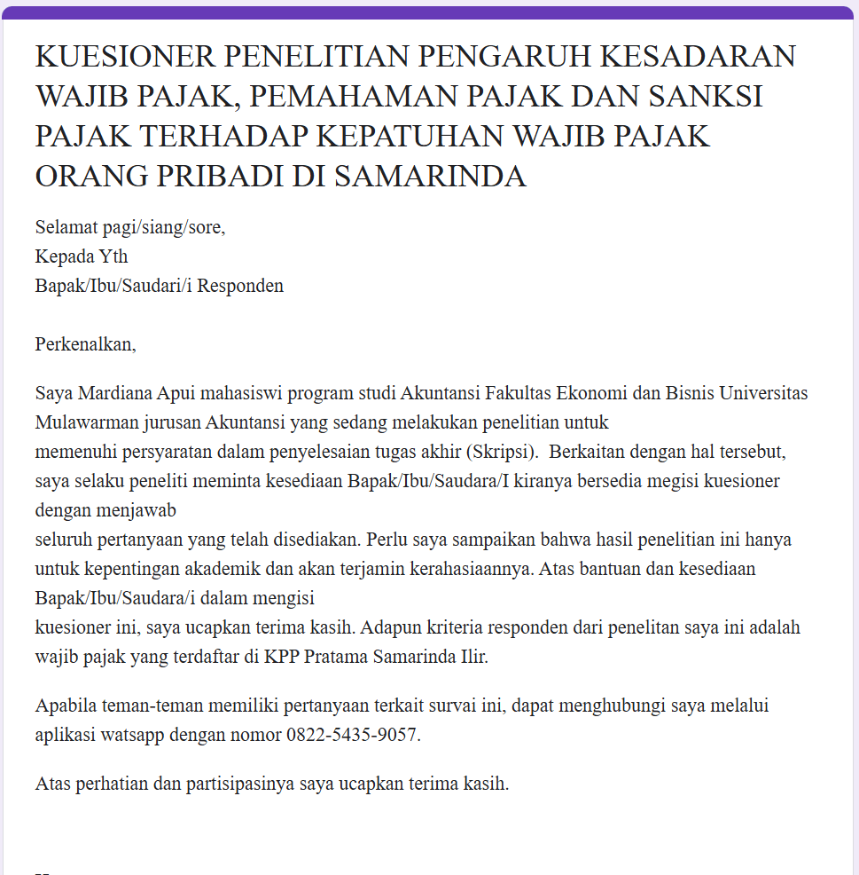




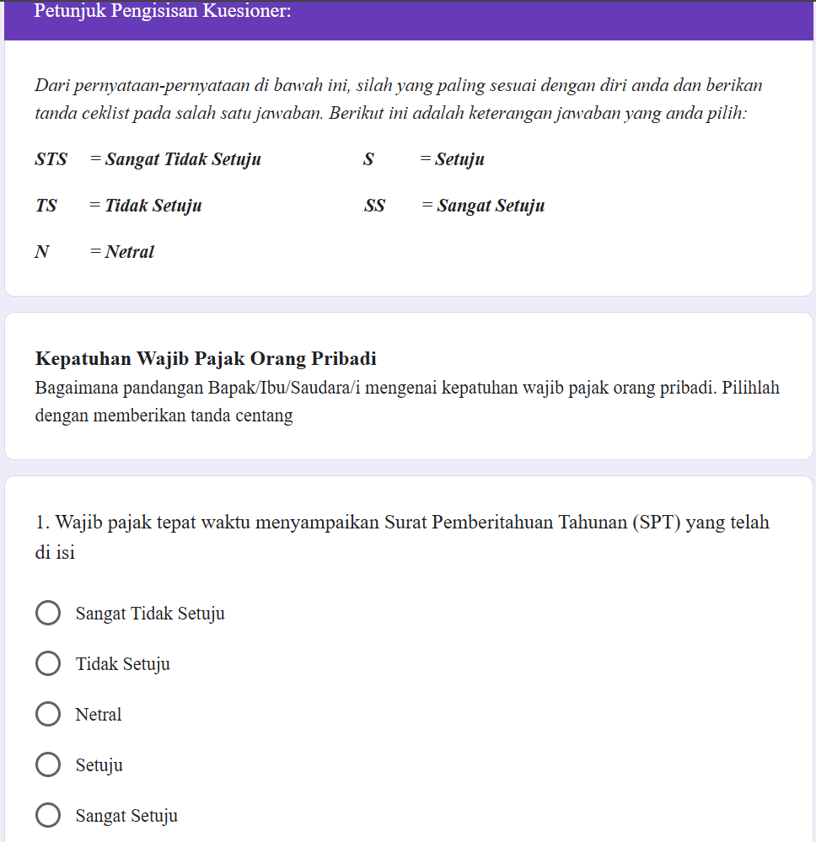
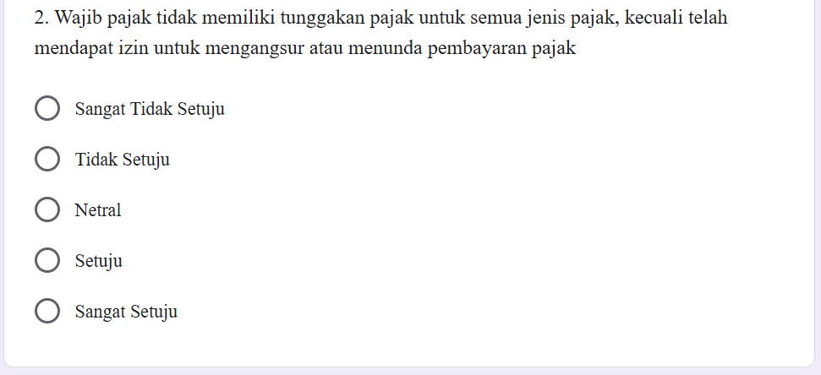

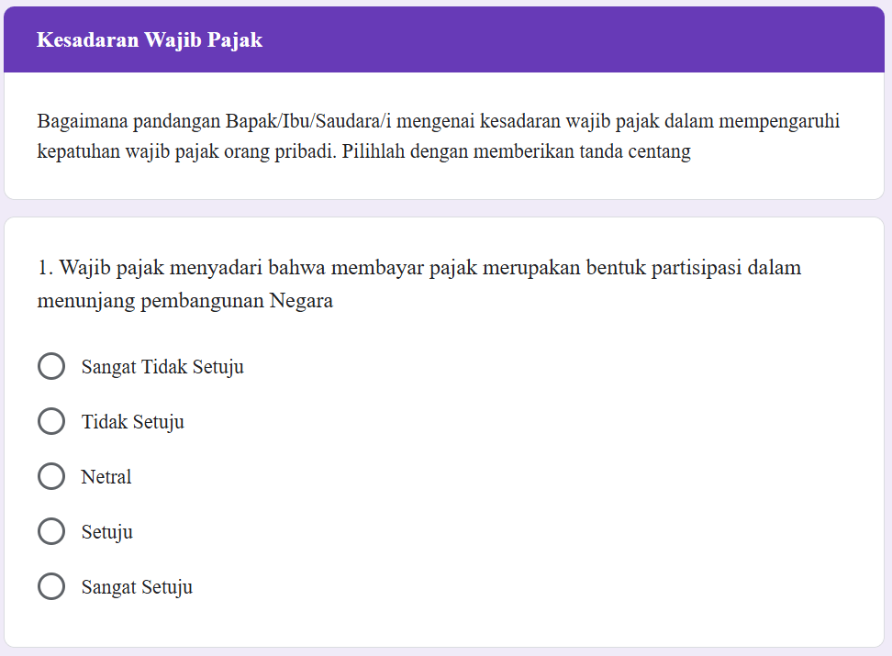
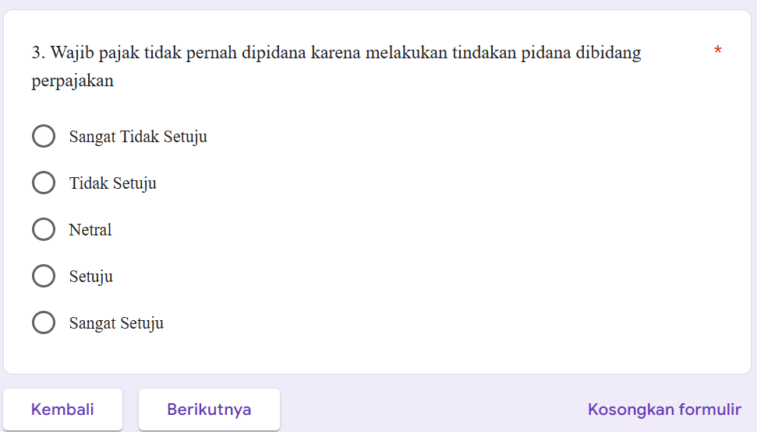

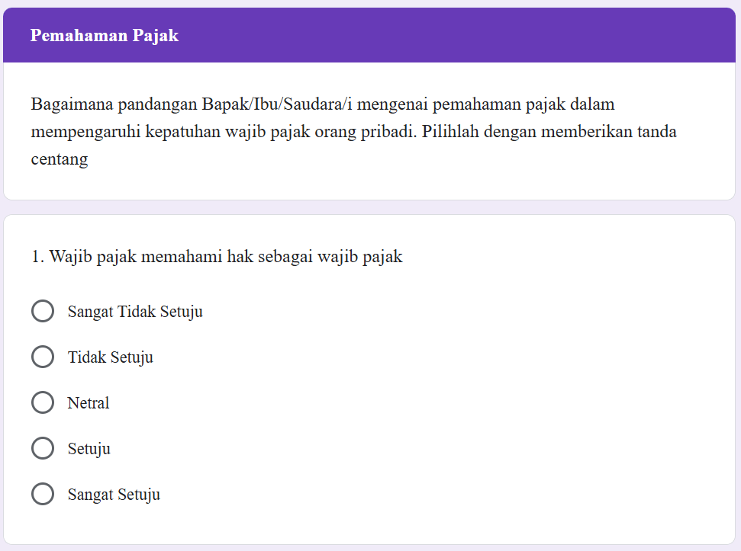
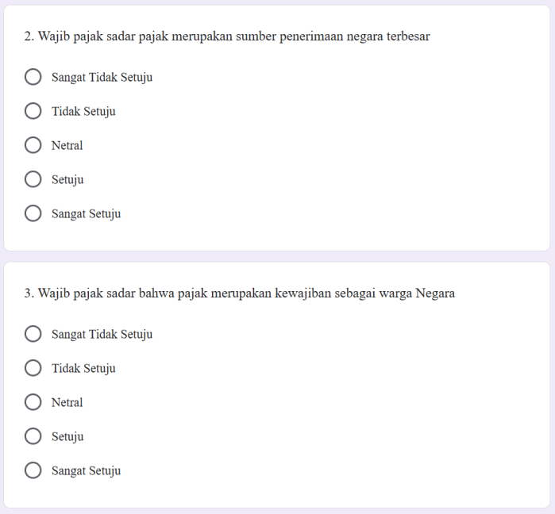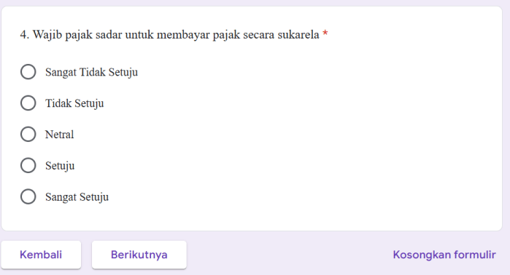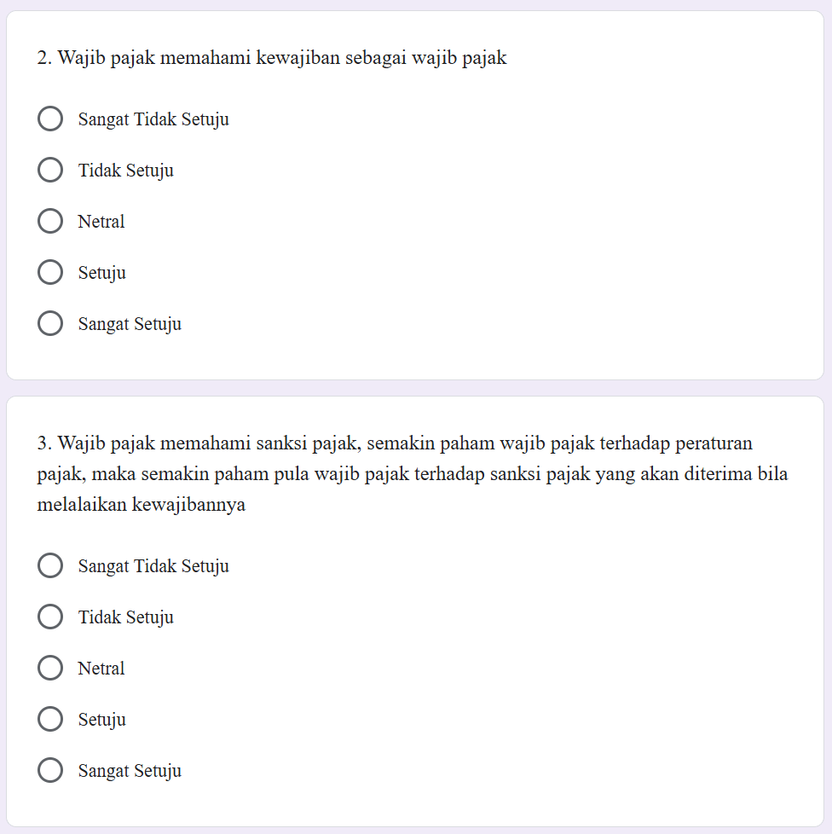
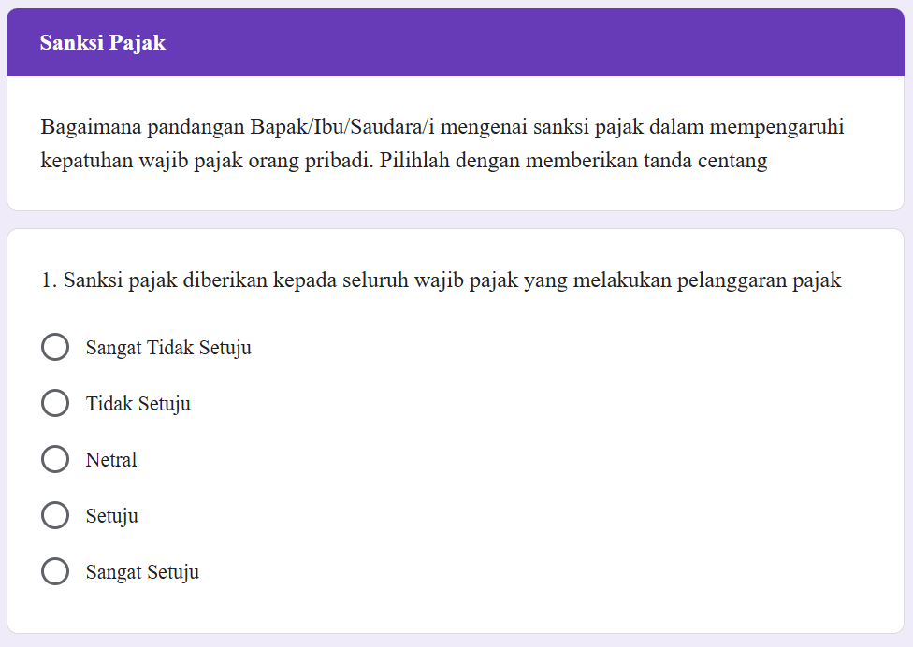
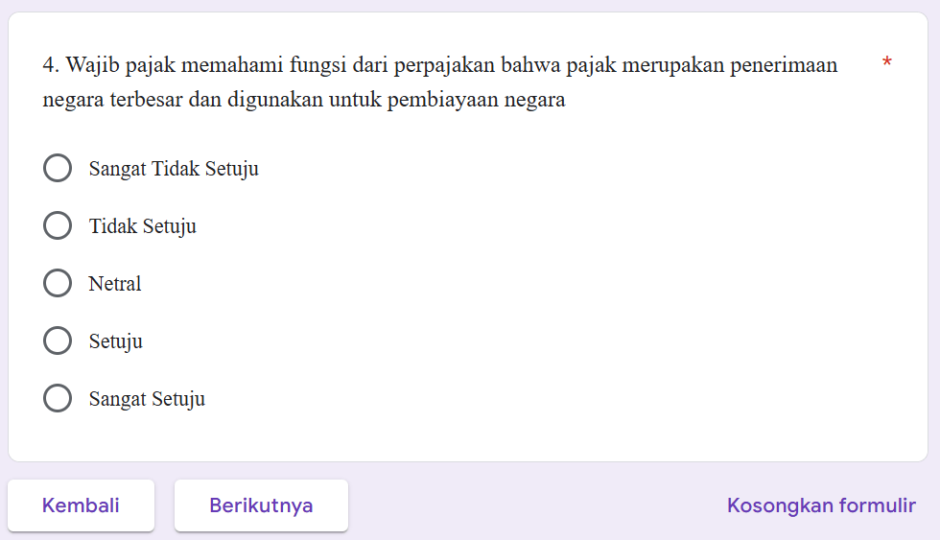

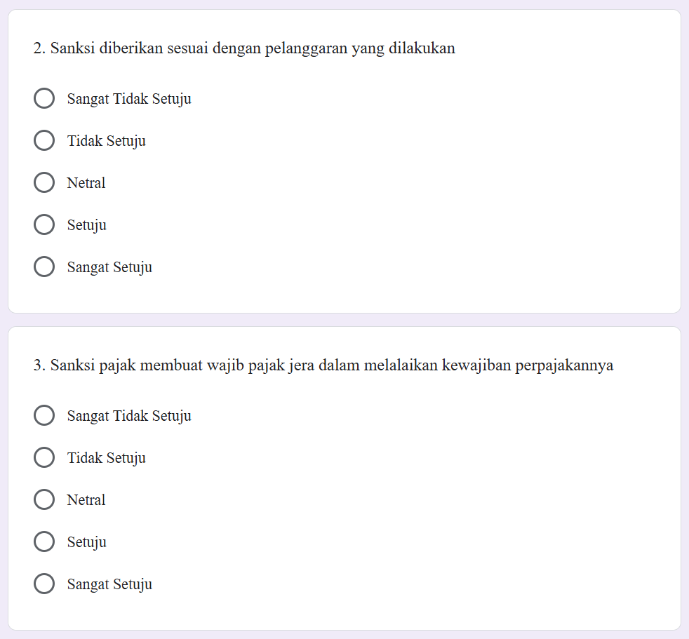
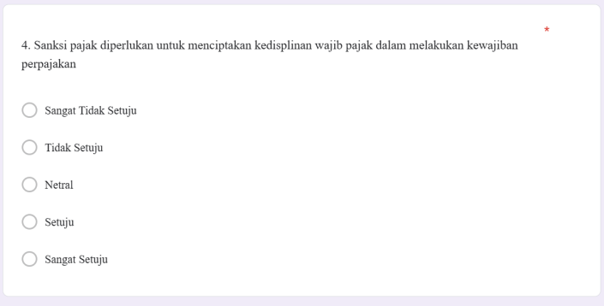

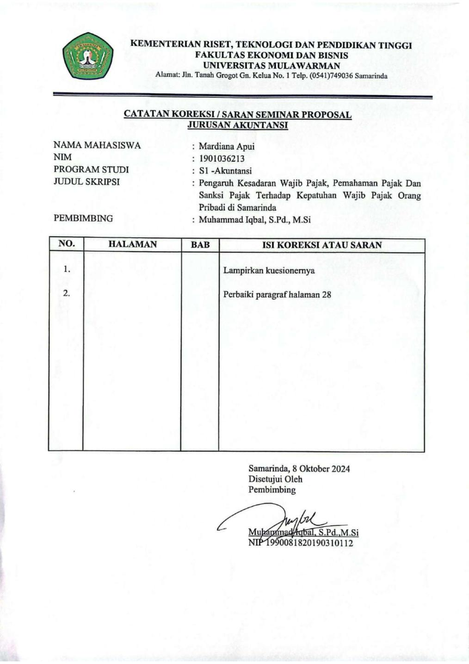
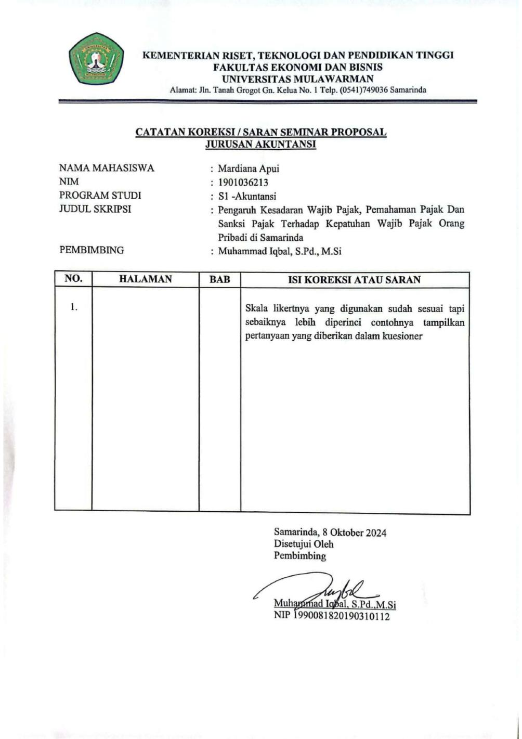

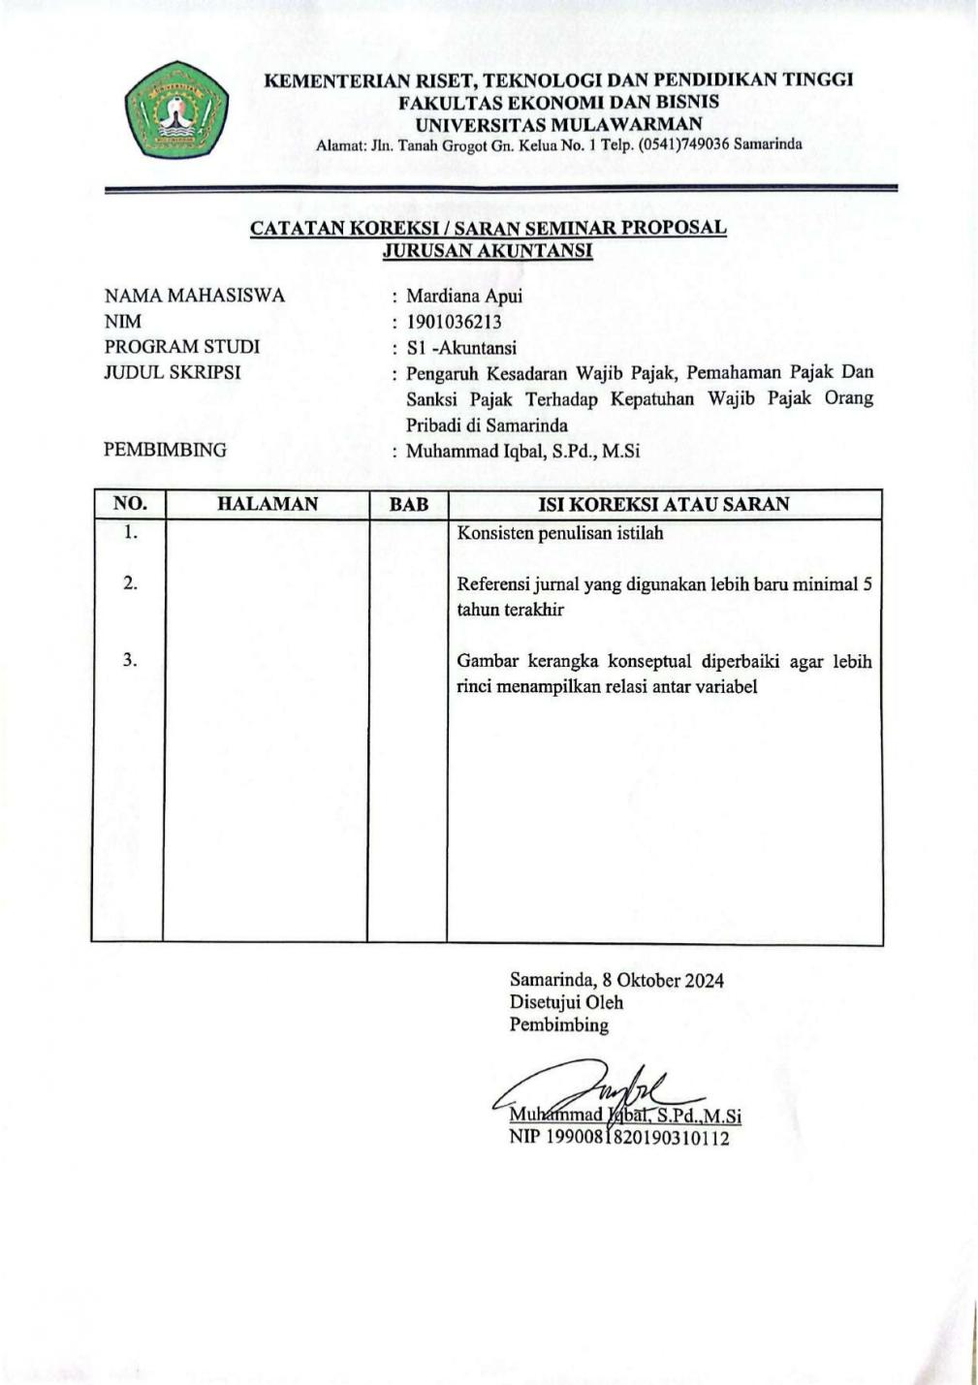

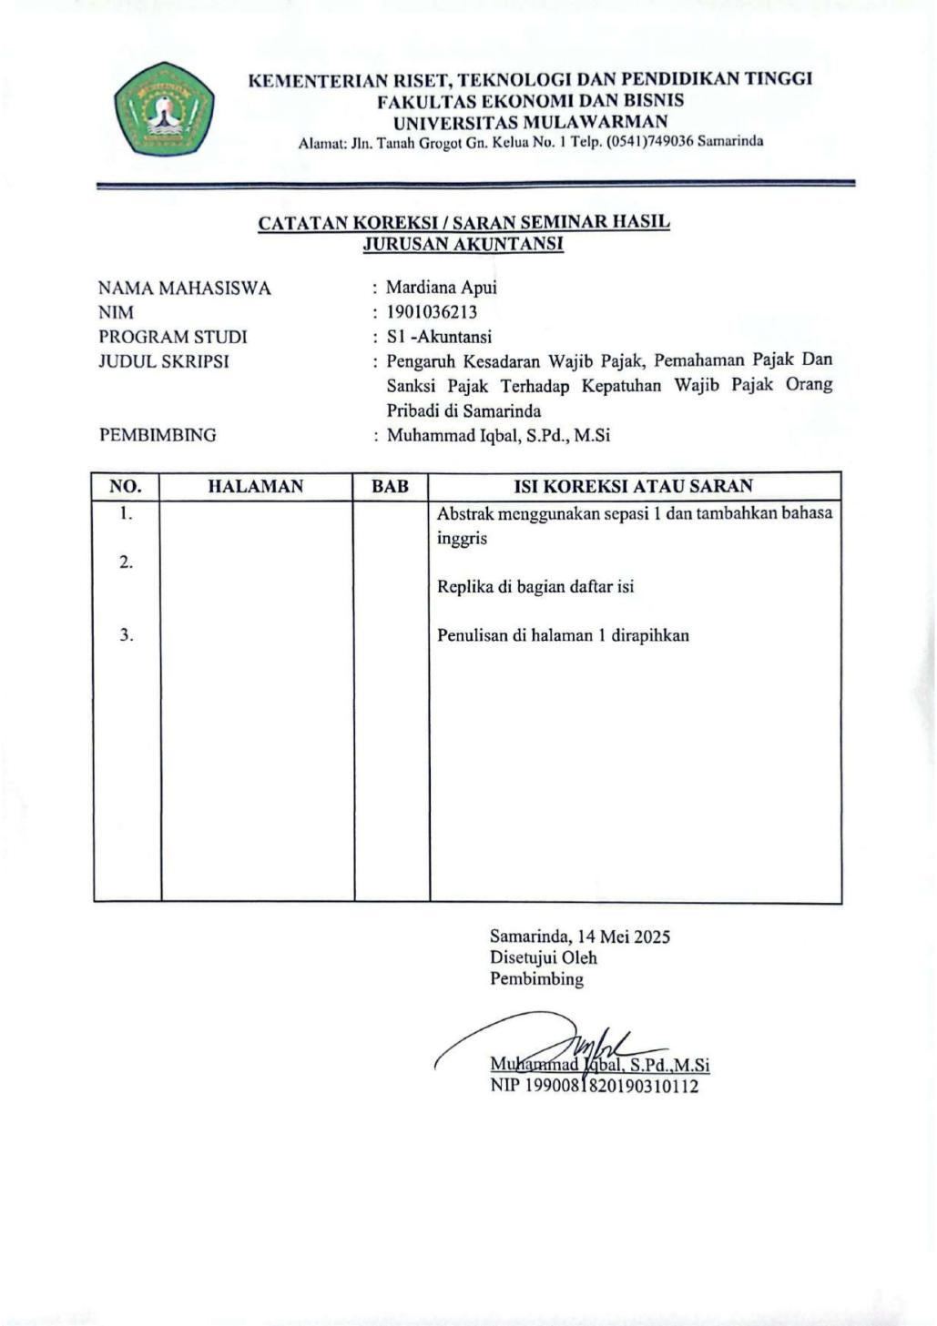

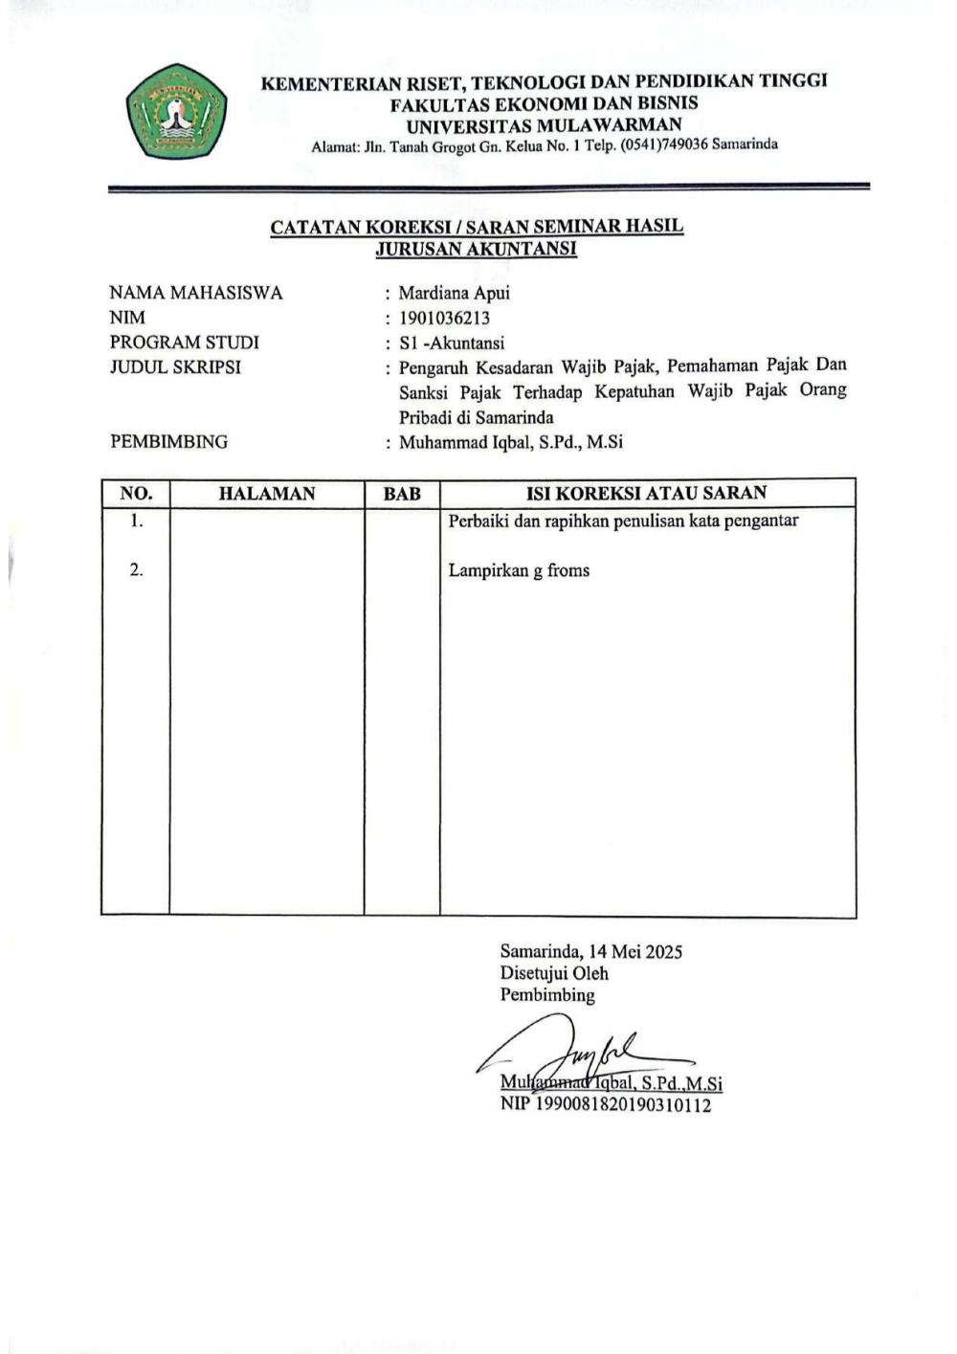
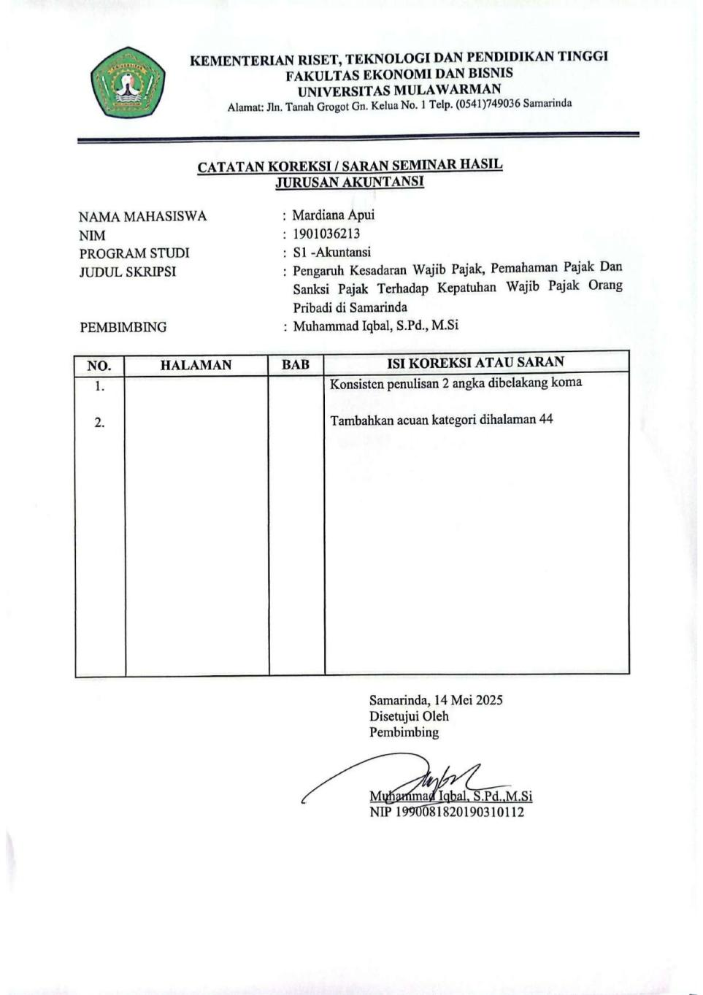

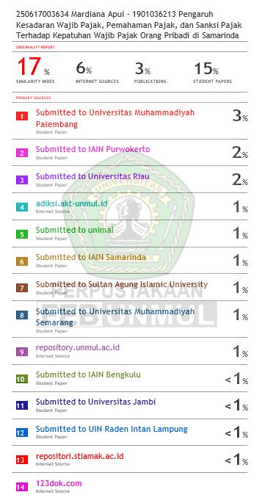
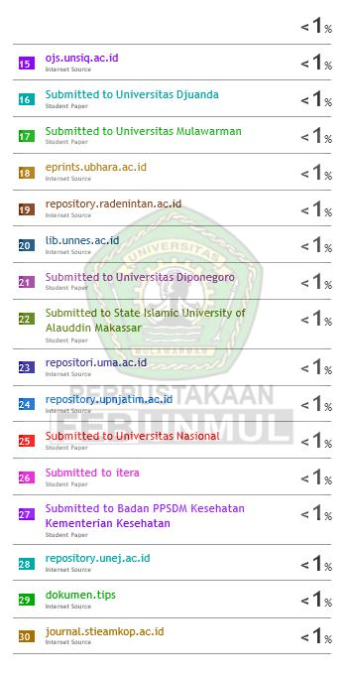

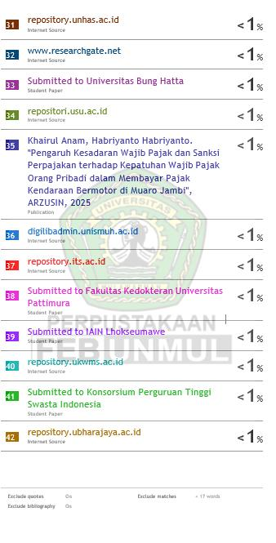
ssss

